Moduldokumentation

Modul Betriebssysteme (bsys)

Simon Wächter

2016

Inhalt

1 Einleitung 7

1.1 Einleitung 7

1.2 Lernziele 7

1.3 Prüfungen 7

2 Woche 1 8

2.1 Anforderungen an ein Betriebssystem 8

2.2 Definition 8

2.3 Geschichte der Betriebssystementwicklung 8

2.4 Verbreitung der gängigen Betriebssysteme 10

2.5 Übersicht Desktop: Windows und Linux 10

2.6 Übersicht Grossrechner: Mainframes 10

2.7 Markpositionierung 11

2.8 Gelernte Lektionen 11

3 Woche 2 12

3.1 Anforderungen an ein Betriebssystem 12

3.2 Skizzierung eines Betriebssystems 13

3.3 Aufgabenzuordnung an ein Betriebssystem 14

3.4 Betriebssystem und Hardware/Peripherie 14

3.5 Filesystem als generelle Schnittstelle 15

3.6 Betriebssystem und darauf aufbauende Komponenten 15

3.7 Architektur: Unix 15

3.8 Architektur: Linux 16

3.9 Architektur: Microsoft Windows 17

3.10 Architektur: IBM z/OS 17

4 Woche 3 18

4.1 Anforderungen an ein Dateisystem 18

4.2 Aufbau des Unix UFS 18

4.3 Aufbau und Layout eines Verzeichnisses 18

4.4 Aufbau eines Dateibaums 19

4.5 Dateisystem/Partition auf einer Disk 19

4.6 Aufbau einer Disk Inode 20

4.7 Design einer Inode in Linux 20

4.8 Referenzierung von Datenblöcken 21

4.9 Maximale Dateigrössen 21

4.10 Finden eines Disk Block und einer Inode 21

4.11 Dateisystemalgorithmen 21

4.12 Folgen dieses Aufbaus 21

4.13 Benutzung & Administration eines Unix UFS 22

4.14 Designkriterien für ein Dateisystem 23

4.15 Typen von Unix-Dateisystemen 23

4.16 Ext4 als Trend in Linux 23

4.17 NFS als Netzwerk-Filesystem 24

5 Woche 4 25

5.1 Anforderungen an ein Prozesssteuersystem (Time Sharing) 25

5.2 Was ist ein Prozess 25

5.3 Wie ist ein Unix Prozess aufgebaut 25

5.4 Typen von Unix Prozesssegmenten 25

5.5 Virtuelle Adressierung 26

5.6 Unterschied zwischen Kernel und User Mode 26

5.7 Kernel-Datenstrukturen für das Prozessmanagement 26

5.8 Prozess- und Kontextwechsel 28

5.9 Prozesskontext 28

5.10 Sichern des Prozesskontexts 29

5.11 Context Switching 29

5.12 Zuordnung von Prozessen zu Prioritätswarteschlangen 30

5.13 Prozesszustände 31

5.14 Prozessbezogene System Calls in Unix 31

5.15 Prozesse versus Threads 31

5.16 Basismodell für Threads 32

5.17 Benutzungs- und Administrationssicht auf ein Prozesssteuersystem 32

5.18 Interpretation der Prozesstabelle 33

6 Woche 5 34

6.1 Die Speicherpyramide 34

6.2 Virtual Memory 34

6.3 Swapping 34

6.4 Kriterien für das Swapping 35

6.5 Adressabbildung während des Swaps 35

6.6 Expansion Swap Beispiel 35

6.7 Swap Device Verwaltung 36

6.8 Sequenz der Swap Operationen 36

6.9 „Trashing“ beim Swapping 36

6.10 Demand Paging 37

6.11 Paged Memory 37

6.12 Altern von Seiten durch den Page Stealer 38

6.13 Auslagern von Seiten 39

6.14 Behandlung von Fehlerzuständen 39

6.15 Speicherfehler durch Abhängigkeiten 39

6.16 Sekundärspeicherverwaltung und Zuteilung 40

6.17 Scheduling Strategien 40

6.18 Scheduling in Unix 40

6.19 Übungsaufgaben 41

7 Woche 6 42

8 Woche 7 43

8.1 Anforderungen von Peripheriegeräten an das Betriebssystem 43

8.2 Aufgaben und Funktionsweise des I/O Subsystems am Beispiel Unix/Linux 43

8.3 Der klassische Buffer Cache 43

8.4 Der neue Buffer Cache 43

8.5 Basisfunktionen von Datei I/O 43

8.6 Systemaufruf von ufs_read() 44

8.7 Systemaufruf von ufs_write() 44

8.8 Einbindung und Verwaltung von Peripheriegeräten in das Betriebssystem 45

8.9 Beispiel /dev 45

8.10 Beispiel /devices 46

8.11 Unix Gerätetreiber 46

8.12 Zugang zu Geräten über Gerätespezialdateien 47

8.13 Dateistrukturen von Gerätetreibern 47

8.14 Gerätetreiber udev 47

8.15 Interrupt Behandlung von Gerätetreibern 48

8.16 Blockorientierte Gerätetreiber 48

8.17 Strategy von blockorientierten Gerätetreibern 48

8.18 Raw I/O Schnittstelle von blockorientierten Gerätetreibern 48

8.19 Zeichenorientierte Gerätetreiber 48

8.20 Methoden von zeichenorientierten Gerätetreibern 48

8.21 Systemaufruf von mmap() 49

8.22 mmap() bei zeichenorientierten Geräten 49

8.23 Aufruf von mmap() 50

9 Woche 8 51

9.1 Inventarliste 51

9.2 Lokale Systemressourcen 51

9.3 Handlungsbedarf 52

9.4 Schnittstelle zwischen lokaler und internationaler Informatik 52

9.5 Zielkonflikte 52

9.6 Synergiebildung 52

9.7 Übungen 53

9.7.1 Wichtige Informationen für Anwender 53

9.7.2 Krisenmanagement und dessen Ablauf 53

9.8 Typische Fehlerquellen und deren Ursachen/Auswirkungen 53

9.9 Feststellung einer Fehlersituation 53

9.10 Triage: Incident, Problem oder Desaster 54

9.11 Planung der Fehlerbehebung 54

9.12 Umsetzung des Plans zur Fehlerbehebung 54

9.13 Auswertung der Umsetzung und Schnittstelle zum Qualitätsmanagement 54

9.14 Feststellen eines Fehlers 55

9.15 Syntax, Semantik und Speicherorte von Logdateien 55

9.16 Effektives und effizientes Anlegen von Logdateien 55

9.17 Loglevels 56

9.18 Überwachung von Loginformationen und Schnittstelle zu anderen Prozessen 56

9.19 Sichere und rechtssichere Speicherung/Aufbewahrung von Loginformationen 56

10 Woche 9 57

11 Woche 10 58

11.1 Parallelität und Nebenläufigkeit 58

11.2 Rolle des Scheduler 58

11.3 Preemption und Reentrance 58

11.4 Problem der Synchronisierung 58

11.5 Synchronisation 59

11.6 Synchronisationsmittel 59

11.7 Synchronisationsmittel: Signalisierung, Benachrichtigung und Warten 59

11.8 Synchronisationsmittel: Locks und Schlossvariablen 59

11.9 Synchronisationsmittel: Ereigniszähler 59

11.10 Synchronisationsmittel: Petri-Netze 60

11.11 Synchronisationsmittel: Dijkstra Semaphore 60

11.12 Semaphoren in Linux 60

11.13 Benutzung von Semaphoren für den gegenseitigen Ausschluss 61

11.14 Benutzung von Semaphoren für einseitige Synchronisation 61

11.15 Additive Semaphore 61

11.16 Semaphore Sets 61

11.17 Synchronisationsmittel: Barrier 61

• Synchronisationsmittel: Rendezvous 62

11.18 Deadlock Erkennung und Vermeidung oder Behebung 62

12 Woche 11 63

12.1 Verteilte Systeme 63

12.2 Verteilungsvarianten 63

12.3 Gründe für die Verteilung 63

12.4 Potentielle Nachteile und Risiken 63

12.5 Anforderungen an verteilte Betriebssysteme 63

12.5.1 Anforderungen 63

12.5.2 Faktor Transparenz 64

12.5.3 Faktor Flexibilität 64

12.5.4 Faktor Zuverlässigkeit 64

12.5.5 Faktor Performance 64

12.5.6 Faktor Skalierbarkeit 64

12.6 Das Mach Betriebssystem als Beispiel 64

12.6.1 Überblick 64

12.6.2 Aufbau 65

12.6.3 Architektur 65

12.7 Aufgaben zu Linux und Mach 65

12.8 Synchronisation in verteilten Systemen 67

12.9 Verwaltung v on gemeinsam genutztem Speicher 67

12.10 Vergleich der Funktionalität von verteilten und monolithischen Betriebssystemen 68

12.11 Architekturvergleich Unix und Mach 68

12.12 Auswirkung von verteilten Systemen 69

13 Woche 12 70

14 Woche 13 71

15 Woche 14 72

15.1 Das Problem wird grösser 72

15.2 Typische Schwachstellen von ICT Systemen 72

15.3 Analyse typischer Schwachstellen von Betriebssystemen 72

15.4 SAN Top 20 Liste 73

15.5 Bedrohungen und Angreifer 73

15.6 Angreifer Intentionen 74

15.7 Schützenswerte Güter 74

15.8 Aufwand für IT Sicherheit 74

15.9 Präventive und reaktive Schutzmassnahmen 74

15.10 Methoden und Prozeduren zur Härtung von ICT Systemen 75

15.11 Härtung von Applikation 75

15.12 Fallbeispiel Nessus 75

15.13 Fallbeispiel Secunia 76

15.14 Security Monitoring Daten - Informationsfluss 76

15.15 Lösung CA Security Command Center 77

15.16 Lösung ArcSight 77

15.17 Hausaufgaben 77

15.18 Awareness 77

15.19 Weitergehender Schutzbedarf ausserhalb des Betriebssystem 78

15.20 Security-Architektur und Security-Prozesse 78

15.21 Firmenweite End-to-End Security 78

15.22 Sicherheits-Management 79

15.23 ISMS – Standards und Best Practices 79

15.24 Risiko Management 79

15.25 Operationelle IT Risiken 80

15.26 IT Sicherheit im Spannungsfeld 80

16 Woche 15 81

17 Woche 16 82

18 Woche 17 83

18.1 Aktuelle und künftige Forschungs- und Entwicklungsschwerpunkte 83

18.2 Positionierung von Midrange/Mainframebetriebssystemen 83

18.3 Mainframemarkt 83

18.4 Unix und Linux auf dem Mainframe 83

18.5 Marktpositionierung 84

18.6 Bisherige Lernziele und Inhalte 84

# Einleitung

## Einleitung

Dieses Dokument stellt die Moduldokumentation für das Modul bsys dar. Allfällige Unterlagen sind im Modulordner zu finden.

## Lernziele

Das Modul beinhaltet folgende Lernziele:

* Aufbau eines Betriebssystems
* Aufgaben eines Betriebssystems
* Vor- und Nachteile verschiedener Typen
* Überblick über die aktuelle Situation und Entwicklung

## Prüfungen

Die Modulnote setzt sich aus zwei Semesterprüfungen zu je 50% zusammen.

# Woche 1

## Anforderungen an ein Betriebssystem

* Start des Systems
* Laden und Unterbrechen von Programmen (Laufzeitumgebung)
* Methoden für die Interprozesskommunikation
* Verwaltung der Prozessorzeit
* Verwaltung des primären und sekundären Speicherplatzes für das Betriebssystem und seine Anwendungen
* Verwaltung der angeschlossenen Geräte, Netzwerke etc.
* Schutz des Systemkerns und seiner Ressourcen vor nicht intendierter Benutzung
* Benutzerführung, Rollen & Rechte
* Einheitliche Schnittstelle für die System- & Anwendungsprogrammierung
* Ereignisprotokollierung

## Definition

* Ein Betriebssystem ist die Software, die die Verwendung (den Betrieb) eines Computers ermöglicht. Es verwaltet Betriebsmittel wie Speicher, Ein- und Ausgabegeräte und steuert die Ausführung von Programmen
* Betriebssysteme bestehen in der Regel aus einem Betriebssystemkern (englisch: Kernel), der die Hardware des Computers verwaltet, sowie grundlegenden Programmen, die dem Start des Betriebssystems und dessen Konfiguration dienen. Zu den Komponenten zählen Boot-Loader, Gerätetreiber, Systemdienste, Programmbibliotheken, Dienstprogramme und Anwendungen
* Unterschieden werden Einbenutzer- und Mehrbenutzersysteme, Einzelprogramm- und Mehrprogrammsysteme, Stapelverarbeitungs- und Dialogsysteme. Betriebssysteme finden sich in fast allen Computern: als Echtzeitbetriebssysteme auf Prozessrechnern, auf normalen PCs und als Mehrprozessorsysteme auf Hosts und Grossrechnern

## Geschichte der Betriebssystementwicklung

* Mechanische Rechenmaschinen wie Abacus, Rechenschieber usw. ohne Betriebssystem
* Mechanische Rechenmaschinen mit stark eingeschränktem Einsatzgebiet (Jacquard-Webstuhl mit Lochstreifensteuerung, Leibnitz, Babbage)
* Partieller Ersatz der Mechanik durch Röhrentechnologie (Zuse, Colossus, Bomba, Mark I, ENIAC)
* Ersatz von Röhren durch Transistoren (ab 1947)
* Erfindung der Mikroprogrammierung 1955 durch Maurice Wilkes
* Modellreihen statt Einzelsysteme, aber mit verschiedenen Betriebssystemen und Hardware-naher Programmierung🡪 ständiger Portierungsaufwand
* 1964 Einführung der Modellreihe System/360 von IBM mit dem Betriebssystem OS/360 (erstes modellreihenübergreifendes Betriebssystem). Programmiersprachen COBOL (für Business-Anwendungen) und Fortran (für Numerik, daneben Algol-Entwicklung) und erste Versuche der Standardisierung von Programmiersprachen
* Ab 1963 Entwicklung von Multics (in PL/1) in Zusammenarbeit von MIT, General Electric und den Bell Labs von AT&T, jedoch erst ab 1969 bis 2000 im Einsatz
* 1969 Start der Arbeit an Unix durch Ken Thompson und Dennis Ritchie an den Bell Laboratories von AT&T (Nach Ausstieg aus dem übermässig komplexen Multics-Projekt)
* Unix wurde in den Jahren 1972–1974 bis auf wenige Teile in der höheren Programmiersprache C mit dem Ziel der Portabilität neu implementiert
* Zu dieser Zeit war auch das Betriebssystem CP/M weit verbreitet
* In den 1980er Jahren wurden Heimcomputer populär. Diese konnten neben nützlichen Aufgaben auch Spiele ausführen
* Die Hardware bestand aus einem 8-Bit-Prozessor mit bis zu 64 KB RAM, einer Tastatur und einem Monitor- bzw. HF-Ausgang (z.B. der Commodore C64 mit dem Mikroprozessor 6510 und einem 8 KB-ROM-BIOS, das die Geräte Bildschirm, Tastatur, serielle IEC-Schnittstelle für Diskettenlaufwerke bzw. Drucker, Kassetteninterface initialisierte und über ein Kanalkonzept teilweise abstrahierte)
* Über ein 8 KB-ROM-BASIC, das auf die Funktionen des BIOS aufsetzte, konnte das System bedient und programmiert werden
* Xerox entwickelte im Palo Alto Research Center (PARC) das Smalltalk- Entwicklungssystems (Xerox entwickelte mit ALTO (1973) und Star (1981) erste Rechner mit grafischer Benutzeroberfläche)
* Die Firma Apple bot Xerox an, die Technologie zu kaufen; da PARC aber vor allem ein Forschungszentrum war, bestand kein Interesse an Verkauf & Vermarktung
* Nachdem Apple Chef Steve Jobs Xerox Aktienanteile von Apple anbot, wurde ihm erlaubt, einigen Apple-Entwicklern die Xerox-Demos zu zeigen
* Danach war den Apple-Entwicklern auf jeden Fall klar, dass der grafischen Benutzeroberfläche die Zukunft gehörte, und Apple begann, eine eigene GUI zu entwickeln
* Apple lehnte in der Folge ein Angebot von Microsoft ab, die Arbeit an Windows einzustellen, wenn Microsoft-Software im Gegenzug auf Apple-Rechnern lauffähig wäre
* Apple experimentiert in der Folge mit Mac und MacOS Nachfolgern (Newton, NeXT usw.) und verliert Marktanteile an Microsoft, bis es sich mit „Lifestyle-Produkten“ neu am Markt positioniert
* Um 1974 entwickelte Digital Research DOS auf Basis von CP/M. Die Portierung auf den Motorola 68000, genannt CP/M-68k, war kein kommerzieller Erfolg, bildete aber die Grundlage für TOS, das Betriebssystem des Atari ST. MS-DOS Version 1.0 erschien 1981 als Nachbildung von CP/M und wurde für IBM-PCs eingesetzt. Es setzt auf das BIOS auf und stellt Dateisystemoperationen zur Verfügung. IBM setzt weiter auf OS/360 und überlässt Microsoft den Markt für Betriebssysteme für Mikroprozessorbasierte Computer
* Microsoft entwickelte MS-DOS weiter und liefert mit MS-Windows 95 Mitte der 90‘er Jahre eine einfache grafische Oberfläche als Antwort auf Apples MacOS mit bewusster Inkompatibilität des Systems zu MacOS. Eine kommerziell wichtige Anwendung war eine Tabellenkalkulation (Lotus-1-2-3)
* IBM und andere Midrange-/Mainframe-Hersteller zogen sich mehr und mehr in den lukrativen Grossrechner-Markt zurück (IBM: OS/360 🡪 OS/390 🡪 z/OS, S/34, S36, AS/400 🡪 OS/400; Unisys: ClearPath)
* Midrange-Systeme liefen oft auf Unix-Varianten (Sun, Dec, HP, Siemens, Apollo, ICL usw.)
* Im PC-Desktop-Bereich tobte ein eigentlicher „Glaubenskrieg“ zwischen Microsoft und Apple
* Heute haben im Mainframe-Bereich IBM mit z/OS, Unisys mit ClearPath und spezialisierte Hardware-Lieferanten (Hitachi etc.) überlebt. IBM z/OS wird via Linux/ Unix-Subsysteme auf der gleichen Hardware als Enterprise Server positioniert, u.a. für Cloud Services
* Die Zukunft der Midrange-Systeme mit Unix ist durch diverse Fusionen und Übernahmen unklar (Sun, HP, IBM (AIX auf AS/400) usw.)
* Linux wird stark im Servermarkt, den Desktop dominiert weiter Microsoft (Windows XP, Vista usw.), mit Apple als stabilen Niche Player
* Daneben existieren diverse Nischen für spezialisierte Betriebssysteme (für Echtzeitsysteme, mobile Geräte, Sensoren, Forschung usw.), die jedoch entweder keine signifikanten Marktanteile haben oder vor dem Benutzer weitestgehend verborgen sind (z.B. Handy)
* Das Geld wird nicht mehr mit der Lizensierung von Betriebssystemen verdient

## Verbreitung der gängigen Betriebssysteme

* Microsoft Windows: 94%
* Apple Mac OS X: 5%
* Linux: 1%

## Übersicht Desktop: Windows und Linux

* Schätzungen für IBM-kompatible Mainframes liegen zwischen 12‘000 und 35‘000 Systemen weltweit
* IDC prognostiziert ein Marktwachstum für Mainframes > 1‘000 MIPS von > 80%
* Anwendung als Backend in grossen, skalierbaren Web-Umgebungen (Webshops etc.), Lizensierung „per use“
* Faktoren Windows
  + Massentauglich
  + Grosser Market Share
  + Lizenzmodel mit Supportmodell
  + Hersteller ist gleich Supportgeber
* Faktoren Linux
  + Keine Lizenzkosten
  + Anpassungsmöglichkeiten
  + Offene Community mit der Möglichkeit, sich einzubringen
* Kriterien für ein Betriebssystem
  + Einsatzzwecke und Funktionalität
  + Anzahl Benutzer und deren Erfahrungen
  + Budget
  + Zukunft des Systems

## Übersicht Grossrechner: Mainframes





## Markpositionierung



## Gelernte Lektionen

* Die Grundkonzepte haben sich stark angenähert
* Kompatibilität wird (oft zähneknirschend) bereitgestellt
* Entscheide für/gegen ein Betriebssystem (besonders im Privatbereich) haben teilweise weltanschauliche Hintergründe
* Der Quellcode ist kein Geheimnis und kein Marktvorteil mehr
* Partizipative Entwicklung durch Communities hat ein grosses Markt- und Sparpotential
* Die Positionen scheinen bezogen, der Markt wächst immer noch stark genug, um den etablierten Anbietern Wachstum zu ermöglichen
* Die Wertschöpfung hat sich verlagert: Hardware 🡪 Betriebssystem 🡪 GUI 🡪 Applikationen 🡪 Daten 🡪 Business Intelligence 🡪 Zukunft

# Woche 2

## Anforderungen an ein Betriebssystem

* Start des Systems
* Laden und Unterbrechen von Programmen (Laufzeitumgebung)
* Methoden für die Interprozesskommunikation
* Verwaltung der Prozessorzeit
* Verwaltung des primären und sekundären Speicherplatzes für das Betriebssystem und seine Anwendungen
* Verwaltung der angeschlossenen Geräte, Netzwerke etc.
* Schutz des Systemkerns und seiner Ressourcen vor nicht intendierter Benutzung
* Benutzerführung, Rollen & Rechte
* Einheitliche Schnittstelle für die System- & Anwendungsprogrammierung
* Ereignisprotokollierung

## Skizzierung eines Betriebssystems

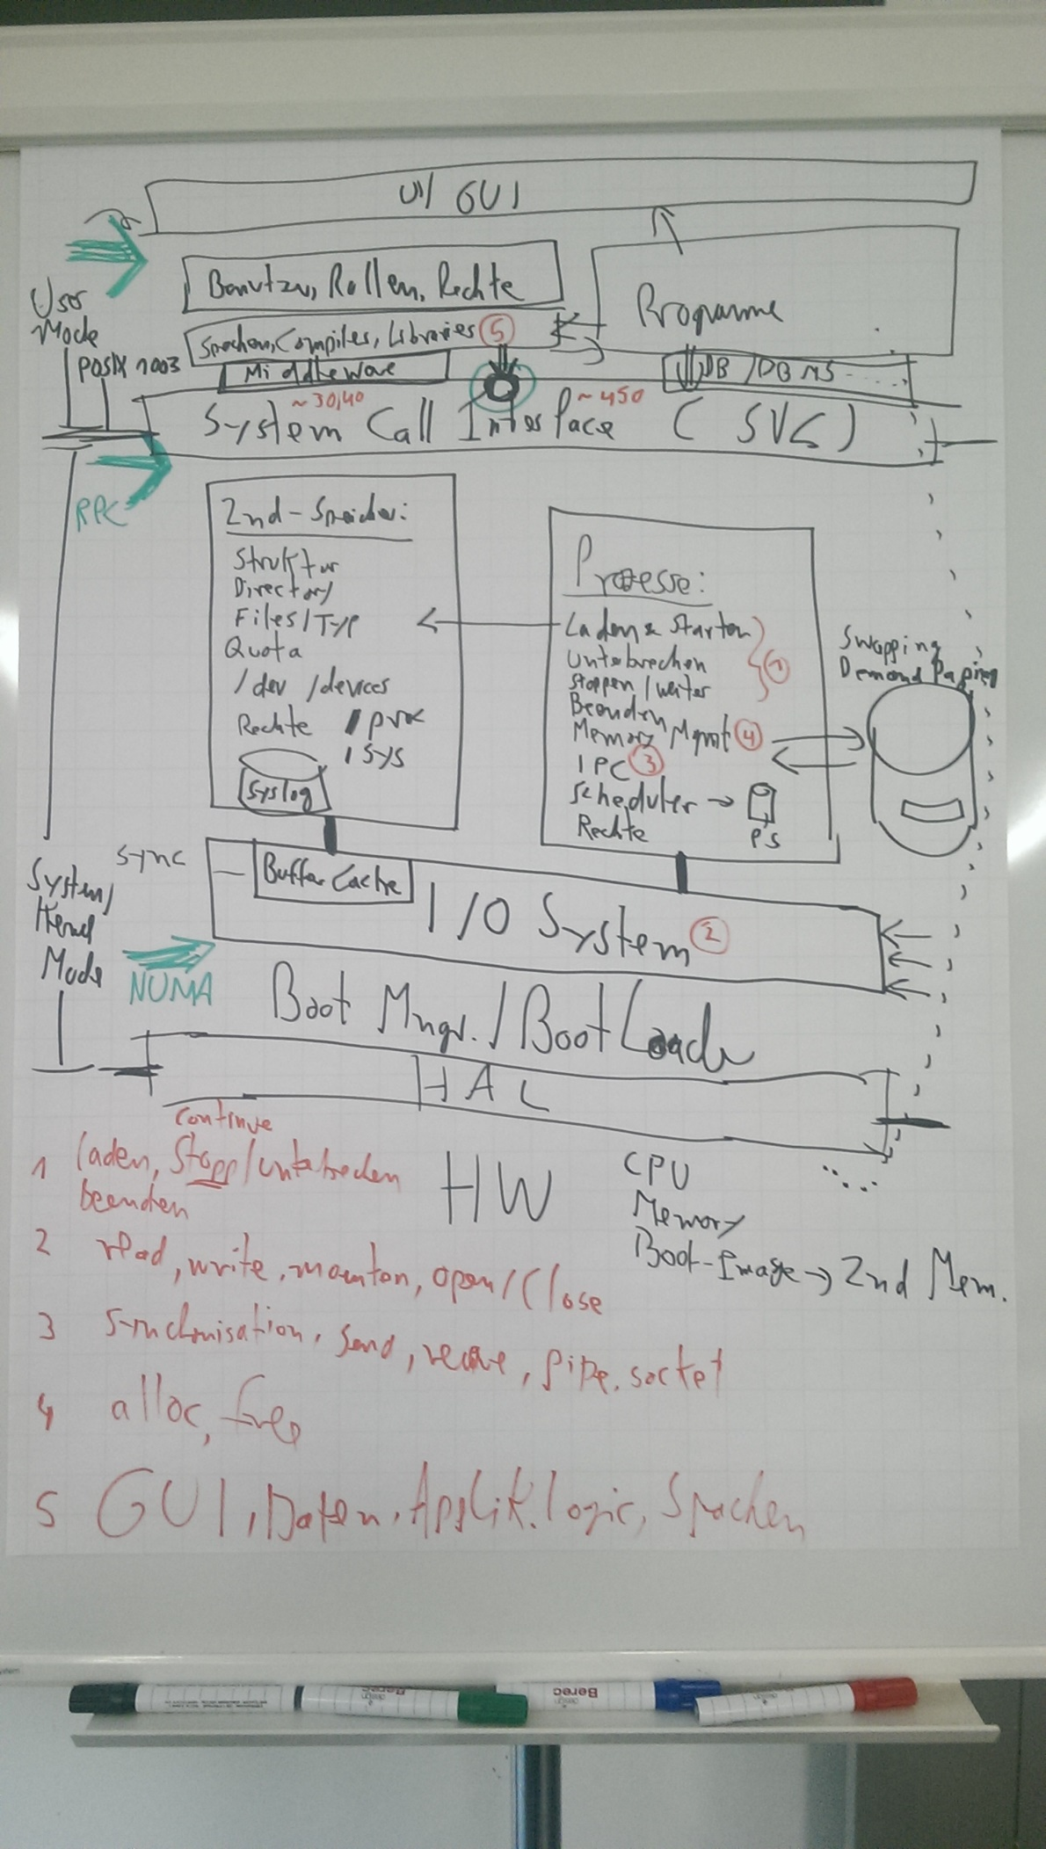

## Aufgabenzuordnung an ein Betriebssystem

* Dateisystem
  + Struktur des Dateisystems (Baum, Graph, flach etc.)
  + Strukturelemente (Directories)
  + Zugriffsrechte auf Directories & Dateien
  + Anlage, Suche, Manipulation, Löschen von Dateien
  + Verwaltung von Datenblöcken auf Speichermedien
  + Kombination von Dateisystemen (Mounting)
  + Benutzerschnittstelle und Navigation
  + Backup/Restore
* Prozess-Steuersystem (System- und Benutzerprozesse bzw. Threads)
  + Prozesse kreieren
  + Prozesse starten
  + Prozesse schedulen, Warteschlangen, Ressourcenverbrauch
  + Prozesse stoppen/unterbrechen
  + Prozesse terminieren (freiwillig/wegen Fehler)
  + Prozesskommunikation (Prozess-Prozess und Kern-Prozess/Prozess-Kern)
  + Zuordnung von Hauptspeicher und anderen geteilten Ressourcen
  + Ein-/Auslagerung von Prozessen
  + Prozesse und ihre Zustände anzeigen
* System Call Interface
  + Einzige Schnittstelle zwischen Kern und Benutzer
  + Normierung der Syntax & Semantik (POSIX 1003)
  + Parametrisierung und Übergabe
  + Übergabe der Kontrolle 🡪 Betriebsmodi
* Programmierung
  + Wahl der Programmiersprache/Systempräferenz
  + System-/Applikationsnahe Bibliotheksfunktionen
  + Programmierumgebung
    - Editor
    - Compiler
    - Assembler
    - Linker
    - Loader
    - Debugger
  + „Bundling“ in einer Applikation (z.B. Eclipse)
* Benutzerschnittstelle
  + Textuelle Basis-Schnittstelle mit Kommandointerpreter Shell 🡪 Konsole
  + Programmierbarkeit (Scripting, Pipelining, I/O Redirection) der Benutzerschnittstelle
  + Graphische Benutzerschnittstelle (GUI) mit Abstraktion der unterliegenden Komplexität & Syntax für Nicht-Systemspezialisten
  + Austauschbarkeit der Shell und der Systembefehle (Applikationen)

## Betriebssystem und Hardware/Peripherie

* Das Betriebssystem muss
  + Die Fähigkeiten der Hardware optimal ausnutzen (z.B. Mehrprozessor-Architektur)
  + Die Komplexität und Inhomogenität der Hardware und Peripherie verbergen (z.B. einheitlicher Systemaufruf für Daten Lesen oder Schreiben)
  + Die Hardware und Peripherie vor unerlaubter Nutzung (Durchgriff auf die Hardwaresteuerung) schützen
* Peripheriegeräte sind per Definition unterschiedlich, sollen aber möglichst einfach und einheitlich in das System integrierbar sein

## Filesystem als generelle Schnittstelle

* Die Idee von Unix (inzwischen auch in anderen Betriebssystemen verwendet)
  + Das Dateisystem ist die einheitliche Schnittstelle für möglichst viele (alle) Subsysteme
    - Dateien, Directories
    - Prozesssynchronisation (Lock Files etc.)
    - Prozesskommunikation (Pipes, Sockets)
    - Peripheriegeräte (Device Special Files)
    - Kommunikationsprotokolle (TCP/IP etc.)
    - Prozesse (/proc Dateisystem)
* Bedingt eine zusätzliche Abstraktionsschicht

## Betriebssystem und darauf aufbauende Komponenten

* Middleware
  + Aus Sicht des Betriebssystems sind Middleware-Komponenten Applikationselemente, d.h. sie laufen primär im „User Space“ ab und machen Systemaufrufe wie andere Applikationen auch
  + Intern können Middleware-Umgebungen (Java, .NET usw.) betriebssystem-typische Aufgaben (Ressourcenverwaltung, Scheduling usw.) wahrnehmen (jedoch innerhalb des Prozess- Adressraums)
* Datenbanken
  + Meist ebenfalls im „User Space“, jedoch oft mit speziellen, intern geschützten Zugriffen auf das Dateisystem, Hauptspeicher etc.
* Applikationen
  + Laufen im „User Space“, Systemaufrufe wo nötig, Scheduling

## Architektur: Unix

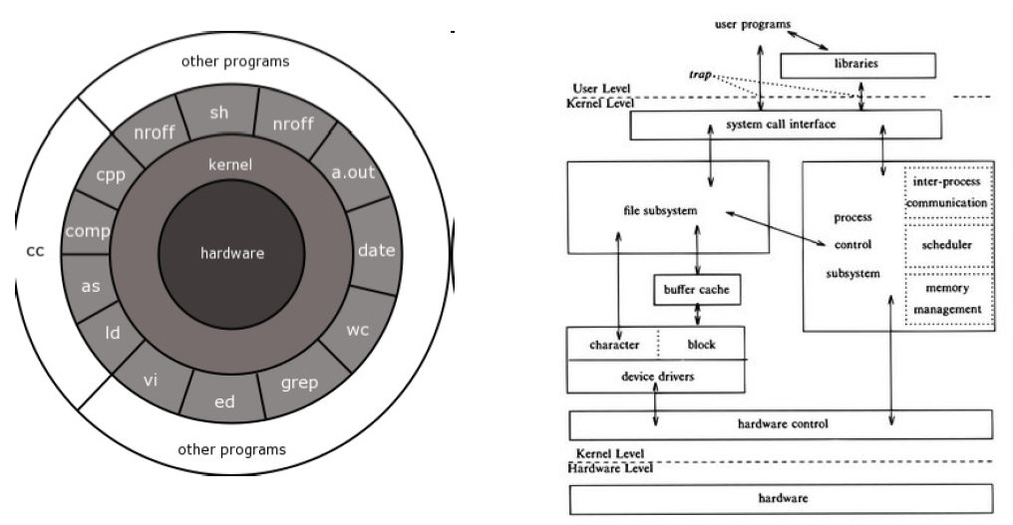

## Architektur: Linux





## Architektur: Microsoft Windows

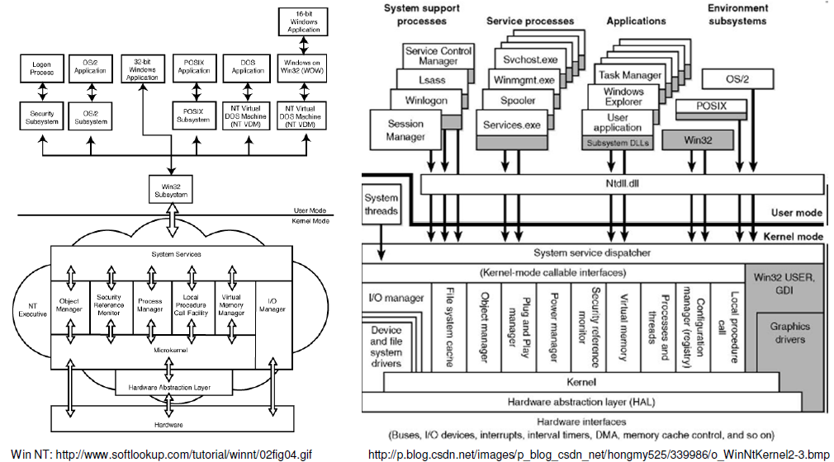

## Architektur: IBM z/OS





# Woche 3

## Anforderungen an ein Dateisystem

* Konsistente, permanente Ablage von Dateien
* Strukturierung der Ablage (Hierarchie, Extensions etc.)
* Zugriffssicherheit (Rechte/Rollen, Attribute)
* Basisoperationen (Benutzer-Navigation, Dateimanipulationen)
* Programmierbarer Zugriff
* Mehrbenutzer/-prozessfähigkeit
* Performance
* Standardisierung

## Aufbau des Unix UFS

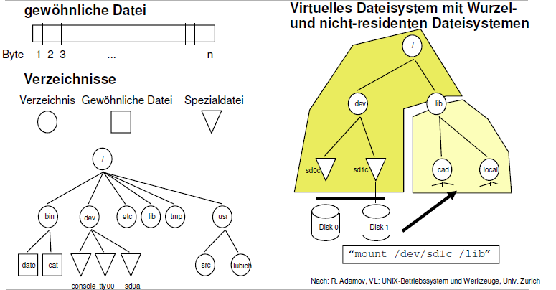

## Aufbau und Layout eines Verzeichnisses

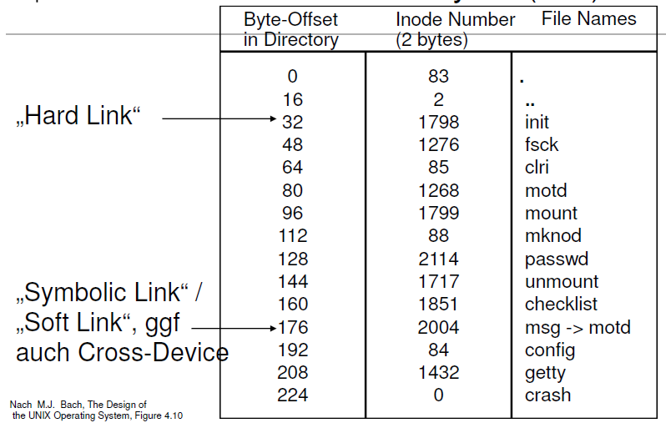

* Inodes sind pro Partition einzigartig
* Dateinamen werden im Block des übergeordneten Verzeichnisses gespeichert

## Aufbau eines Dateibaums

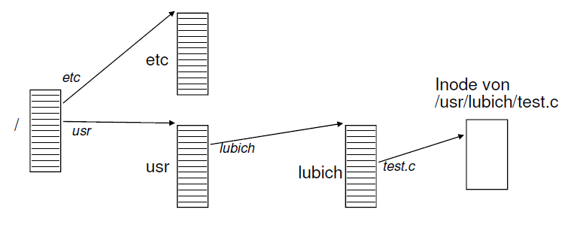

## Dateisystem/Partition auf einer Disk

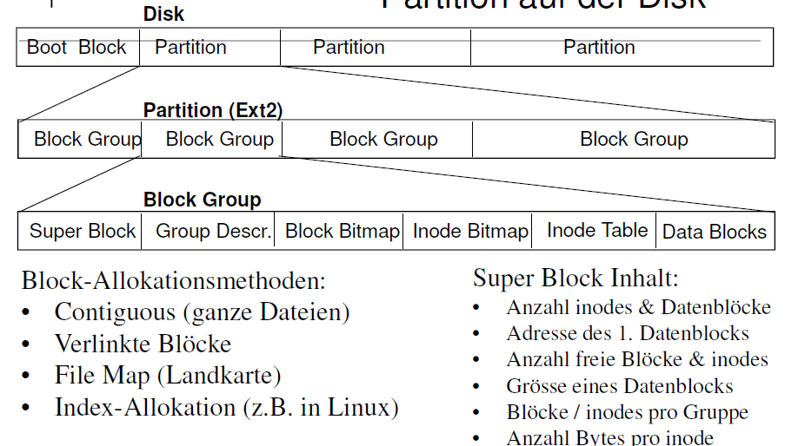

## Aufbau einer Disk Inode

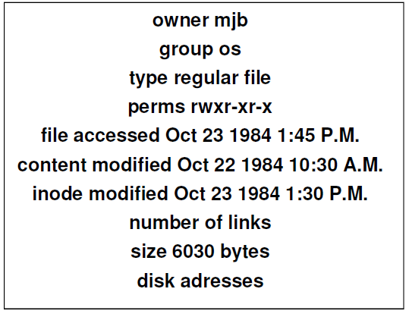

## Design einer Inode in Linux

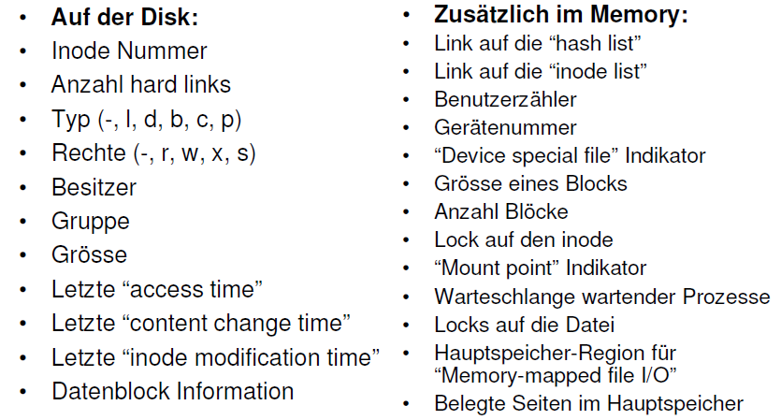

## Referenzierung von Datenblöcken

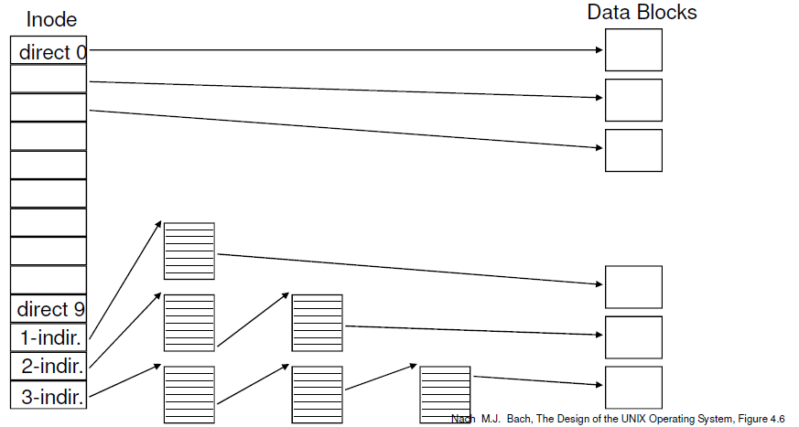

## Maximale Dateigrössen

* 10 direkte Blöcke mit je 1 KB = 10 KB
* 1 indirekter Block mit 265 direkten Blöcken = 256 KB
* 1 doppelt indirekter Block mit 256 indirekten Blöcken = 64 MB
* 1 dreifach indirekter Block mit 256 doppelt indirekten Blöcken = 16 GB
* Attribut der Grösse ist der limitierende Faktor

## Finden eines Disk Block und einer Inode

* Blocknummer = ((Inode-Nummer - 1) DIV (Anzahl Inodes pro Block)) + Adresse des ersten Blocks der Inode-Liste
* Inode-Byte-Offset = ((Inode-Nummer -1) MOD (Anzahl Inodes pro Block)) * Grösse eines Disk-Inode

## Dateisystemalgorithmen

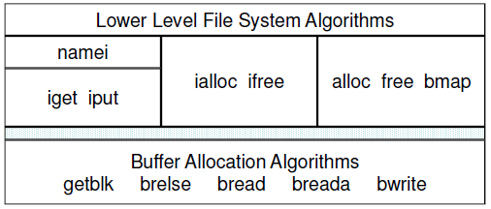

## Folgen dieses Aufbaus

* Was könnte man einem Dateisystem hinzufügen
  + Editmodus, z.B. Admins können alle Dateien existieren (Metadaten und Inhalt trennen)
  + Domainlevel-System (Zwischen Owner und Group 🡪 z.B. nur jeder in der Firma)
  + Annotationsrecht
  + Content an Datei appenden
  + Löschbefehl
  + dirinfo/dirlist, welche Verzeichnisinformationen anzeigen, ohne dass +x gesetzt sein muss
* Stärken und Schwächen des Unix UFS Dateisystems
  + Gut: Einfachheit
  + Gut: Performance
  + Gut: Standardisiert
  + Schlecht: Logik verlagert sich in den Userspace
  + Schlecht: Fehlende Komprimierungsmöglichkeit
  + Schlecht: Fehlerkorrektur der Daten fehlt
* Alternative Entwürfe eines Dateisystems
  + Dynamischer Dokumentblock mit einem Header, welche alle Informationen enthält. Zudem enthält dieser ein Eintrag auf den ersten Datenblock. Datenblöcke mit statischer Grösse, zeigen via Double Linked Liste auf den vorherigen Datenblock (oder Dokumentblock) oder den nächsten Datenblock (oder Ende)
  + Andere Möglichkeiten: Filesystem als Datenbank

## Benutzung & Administration eines Unix UFS

* Navigation
  + Darstellung von Datei- und Pfadnamen
  + Absolute & relative Adressierung
  + Benennung des aktuellen und des direkt übergeordneten Directories
  + Anlage von Directories
  + Hard und Soft Links
  + Kommandos: cd, pwd, mkdir, rmdir etc.
* Zugriffsrechte
  + Benutzer
  + Gruppen
  + „Rest der Welt“
  + Rechte
    - Read
    - Write
    - Execute
    - Warum kein „delete“?
    - Warum kein „create“?
  + Änderung: chown, chgrp, chmod (u+x oder 755)
* Konsistenzprüfung/Reparatur
  + File System Check: fsck (ruft Dateisystemspezifisches fsck, z.B. fsck.ext2 auf) & grafische Front-Ends, z.B. PySDM
  + „lost & found“ Directory zur Ablage gefundener Dateien ohne Directory-Eintrag (Dateiname = Inode Nummer)
  + Manuell oder beim Systemstart für alle nicht sauber terminierten Dateisysteme
* SetUID/SetGID-Mechanismus
  + Ersetzt die Berechtigungen des Benutzers oder der Gruppe während der Ausführung eines Programms durch die Rechte des Programmbesitzers
  + Beispiel: Kommando „passwd“ zum Wechseln des Passwortes (setuid)
  + Mächtiger Mechanismus mit Risiken bei unvorsichtiger Benutzung
* Mounting
  + Zusammensetzen eines logischen Dateibaums aus mehreren Dateisystemen auf verschiedenen Disks/Partitionen
  + Mount Point = Directory (muss nicht leer sein, jedoch sind bei Verwendung als Mount Point andere Einträge im Directory nicht mehr sichtbar)
  + Logische Wurzel bei Navigation im Baum erreicht, wenn „.“ = „..“ Eintrag
  + mount, umount, /etc/mounttab, /etc/fstab
* Geräte-Spezialdateien
  + Eigenes Directory (/dev, /device)
  + Eigenes Filesystem
  + Major/Minor Device Number
  + Device Switching Table (character/block)
  + Zugriff auf „raw device“
  + „/dev/null“

## Designkriterien für ein Dateisystem

* Anzahl Disks & Disk Controller
* Verteilung auf Partitionen
* Blockgrösse pro Partition
  + Grosse Blöcke: schneller Zugriff auf Dateien (Datei-Durchschnittsgrösse < 4 KB)
  + Kleine Blöcke: weniger interne Fragmentierung
* Anzahl Dateien/Inodes pro Partition
  + Wenige Inodes: mehr Platz für Dateiblöcke
  + Viele Inodes: mehr Dateien pro Partition möglich

## Typen von Unix-Dateisystemen

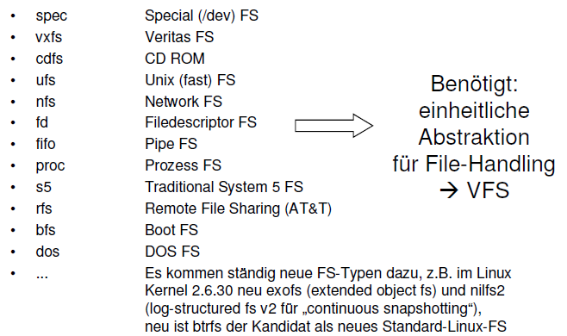

## Ext4 als Trend in Linux

* Linux verwendet bisher Ext3 als Standard-Dateisystem, stösst jedoch auf Limiten
* Ext4 kann Dateisysteme bis 1EByte (1 048 576 TB) verwalten. Dabei werden Verweise auf Datenblöcke in sog. „extends“ gehalten (ähnlich zu den 1-, 2- und 3-fach indirekten Blöcken in UFS)
* Diese „extends“ werden in einer speziellen Baumstruktur verwaltet (B-Baum) (http://slady.net/java/bt/view.php bzw. http://www.youtube.com/watch?v=coRJrcIYbF4)
* Zudem kann Ext4 Disk-Speicher vorallozieren
* Man kann Ext3 zu Ext4 um deklarieren, jedoch dann nur die Ext3 Funktionen nutzen – sonst hilft nur das Neu- Aufsetzen eines Ext4 Dateisystems

## NFS als Netzwerk-Filesystem

* Mounten von Filesystemen über ein Lokalnetz auf Basis „Remote Procedure Call“ Package (RPC)
* Dateiblock-Lieferung „On Request“



# Woche 4

## Anforderungen an ein Prozesssteuersystem (Time Sharing)

* Prozesse kreieren
* Prozesse starten
* Prozesse schedulen, Warteschlangen, Ressourcenverbrauch
* Prozesse stoppen/unterbrechen
* Prozesse terminieren (freiwillig/wegen Fehler)
* Prozess-Signalisierung und -kommunikation (Prozess-Prozess und Kern-Prozess/Prozess-Kern)
* Faire Zuordnung von Hauptspeicher und anderen geteilten Ressourcen
* Ein-/Auslagerung von Prozessen bei vollem Speicher
* Prozesse und ihre Zustände anzeigen

## Was ist ein Prozess

* Ein oder mehrere Programme (deterministische Sequenz von Instruktionen) werden auf einem oder mehreren physischen oder virtuellen Prozessoren ausgeführt
* Zu jedem Zeitpunkt der Ausführung verbunden mit einem “Computational State” (aktuell verwendete Variablen etc. im Programm), externe Ressourcen wie Zustand der CPU, Register, Zeitnahme, usw.)
* Wird durch das Betriebssystem strikt überwacht und verwaltet (korrektes Verhalten im System, Ressourcen- Verbrauch, Synchronisation etc.)

## Wie ist ein Unix Prozess aufgebaut

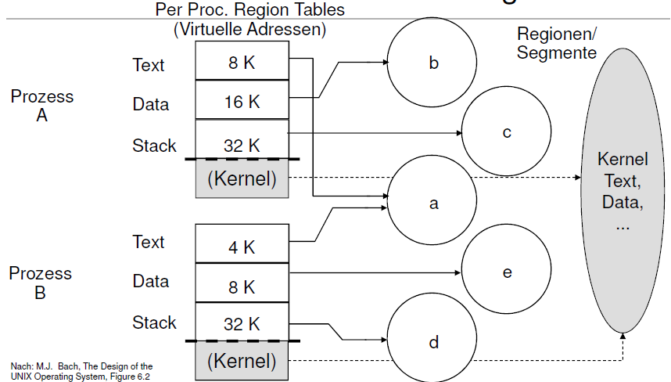

## Typen von Unix Prozesssegmenten

* Verschiedene Typen (Je pro Prozess und Kernel):
  + Text Segment
  + Daten Segment
  + Stack Segment
  + Shared Memory Segment
  + “Mapped File” Segment

## Virtuelle Adressierung

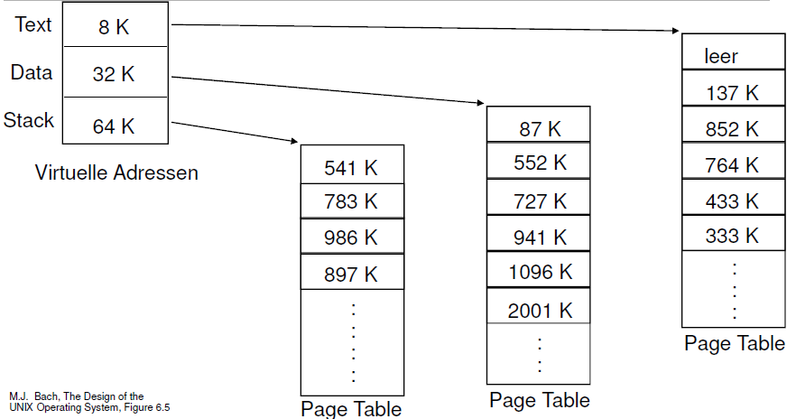

## Unterschied zwischen Kernel und User Mode

* Ein Prozess hat mindestens (in Unix genau) zwei Ausführungsmodi:
  + User Mode: Es wird der normale Programmcode ausgeführt
  + Kernel Mode: es werden Systemaufrufe ausgeführt oder Ausnahmen behandelt
* Der Übergang erfolgt durch einen Systemaufruf durch das Programm, eine Ausnahmesituation (Fehler) oder durch asynchrone Events (Kommunikation etc)
* Beide Modi haben separate Segmente und sind voneinander abgeschirmt

## Kernel-Datenstrukturen für das Prozessmanagement

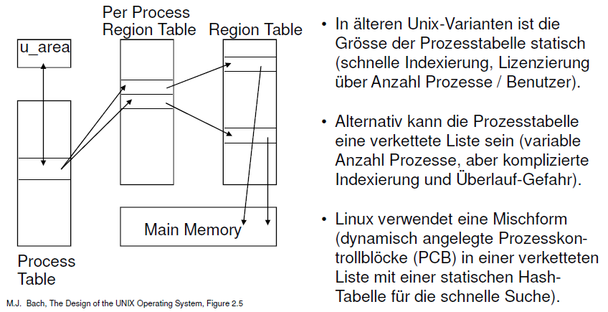

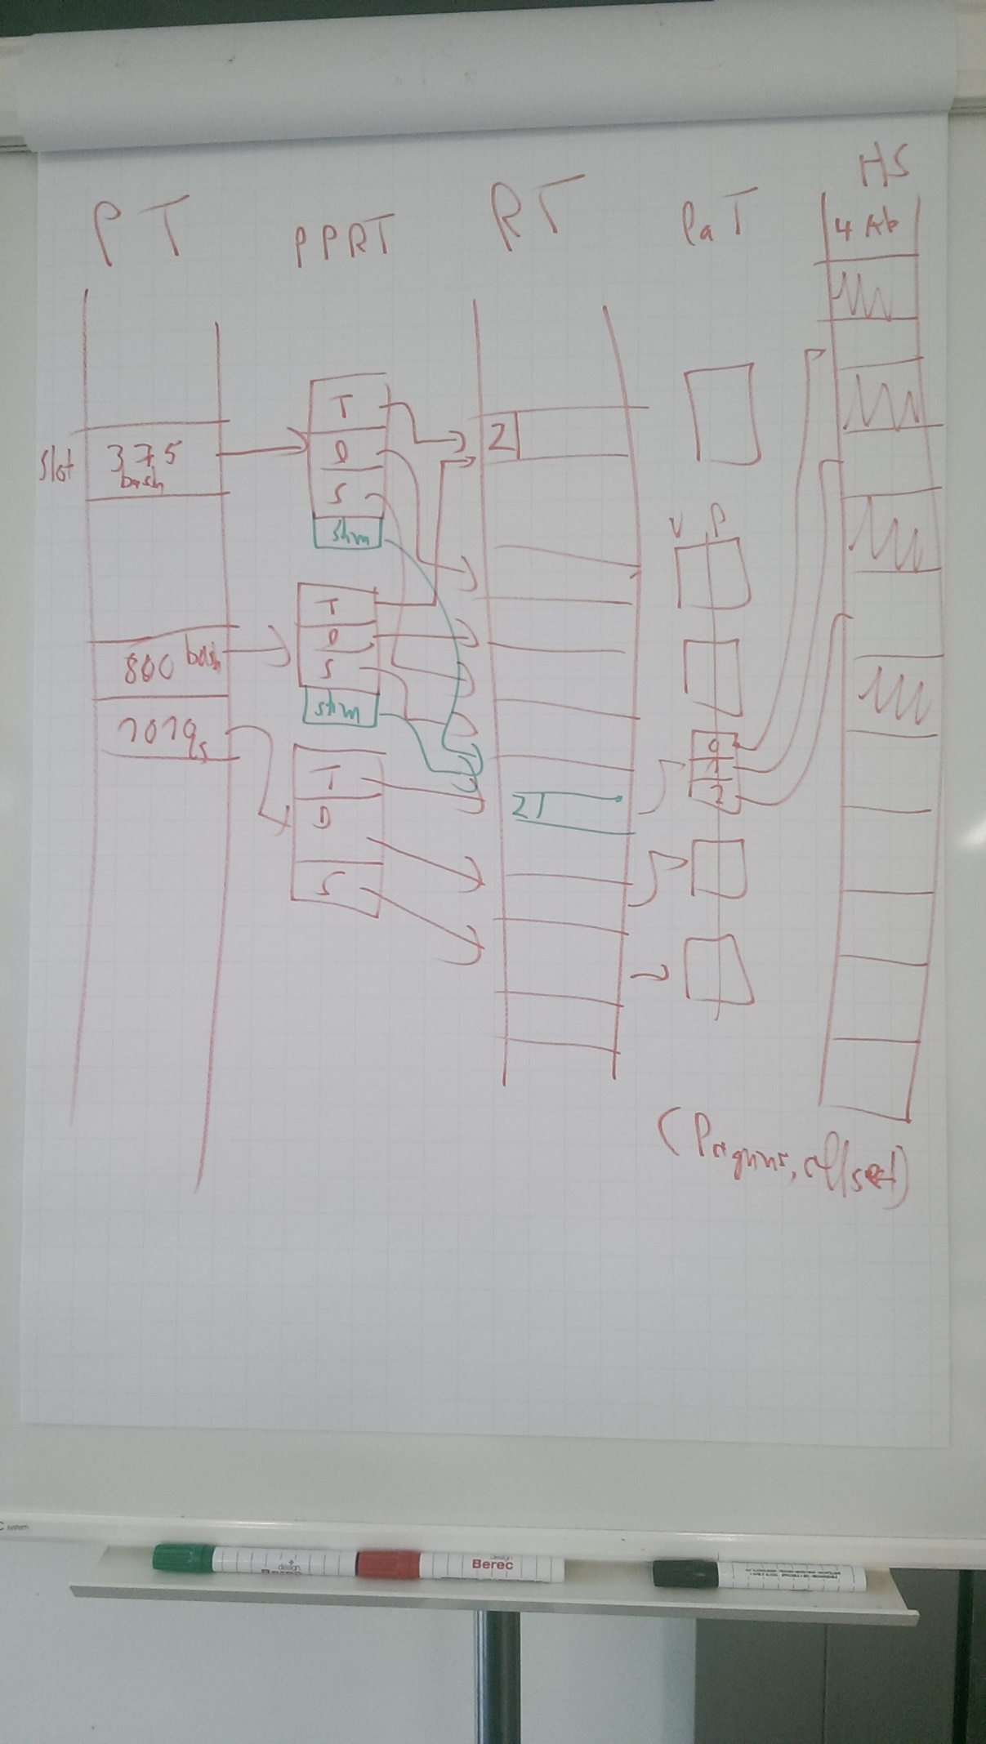

* Jeder Prozess verfügt über einen Eintrag in der Process Table
* Jeder Eintrag in der Process Table verfügt über ein eigenes Text-, Data- und Stack-Element. Diese sind in einem virtuellen Adressraum angesiedelt
* Die drei Elemente des Process Tables Eintrag werden in der Region Table abgelegt. So können zum Beispiel zwei Prozesse mit dem Befehl „ls“ auf das gleiche Region Table Text Element zugreifen. Jedes Region Table Element verfügt ferner über einen Counter, damit klar ist, von wie vielen Prozessen es verwendet wird
* Jedes Element in der Region Table verweist direkt auf eine Paging Table. Es kann auch vorkommen, dass für ein Region Table Element mehrere Pages verwendet werden müssen
* Die Pages zeigen direkt auf den physikalischen Speicher. Dieser kann entweder in Form von Arbeitsspeicher oder aber als Swapping Device zur Verfügung gestellt werden

## Prozess- und Kontextwechsel

* Bei den folgenden Situationen muss das Betriebssystem die CPU einen anderen ablaufbereiten Prozess zuteilen und diesen starten:
  + warten muss (z.B. auf I/O oder einen Event),
  + seine zugeordnete Laufzeit oder andere Ressourcengrenzen erreicht bzw. überschreitet,
  + terminiert oder gestoppt wird,
  + die CPU freiwillig abgibt
* Dies erfordert das Abspeichern des exakten Prozesszustandes und das spätere Restaurieren, wenn der Prozess wieder weiterlaufen soll.

## Prozesskontext

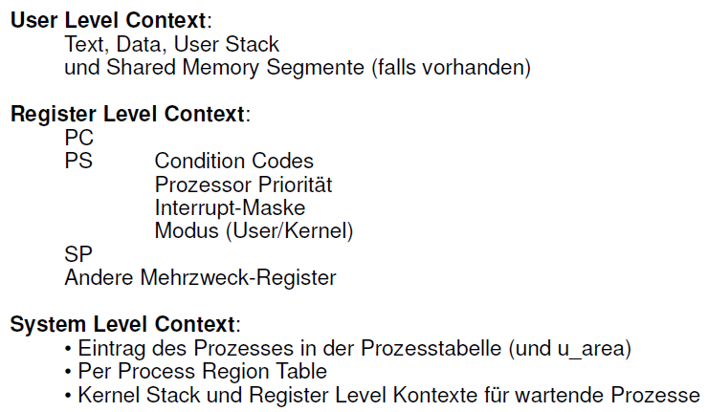

## Sichern des Prozesskontexts

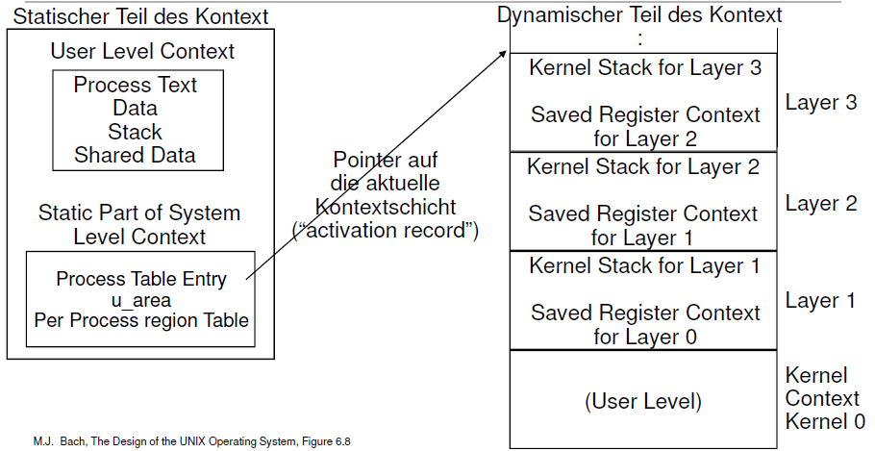

* Beim Wechsel wird der Prozesskontext gespeichert
* Kommt es während der Speicherung zu einem wichtigeren Interrupt, wird zuerst dieser abgebaut und es bildet sich eine rekursive Kette

## Context Switching

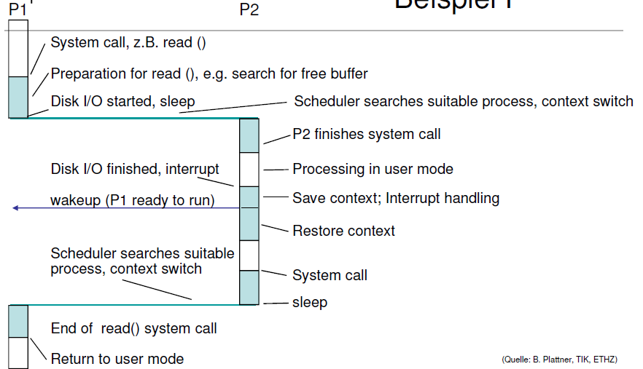

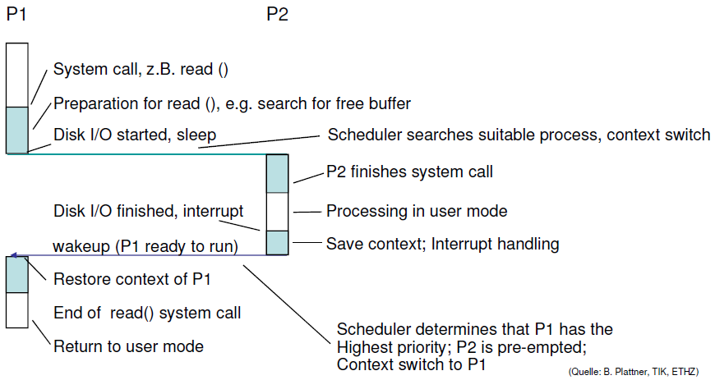

## Zuordnung von Prozessen zu Prioritätswarteschlangen

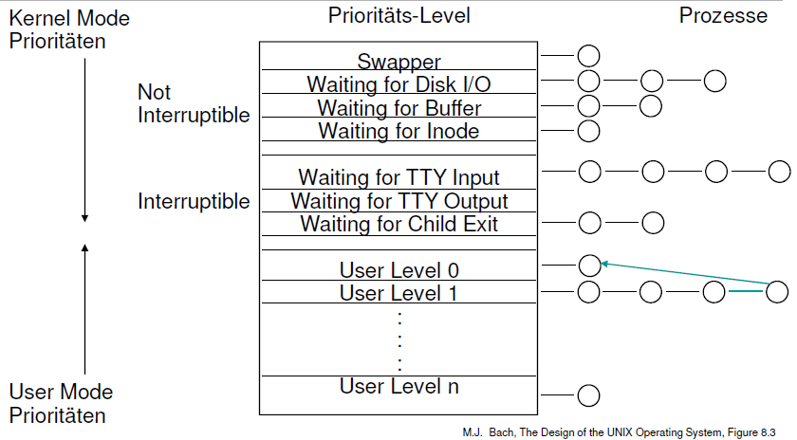

## Prozesszustände

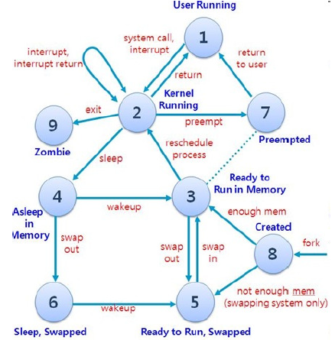

## Prozessbezogene System Calls in Unix

* Erstellen eines neuen Prozesses durch Kopieren (fork). Der allererste Prozess „init“ mit der Prozessnummer 1 wird dabei aus einer Datei generiert, da er nicht von einem bisherigen Prozess kopiert werden kann
* Ausführen eines neuen Programms in einer vorhandenen Prozesshülle (exec)
* Stoppen eines Prozesses (Signal)
* Terminieren eines Prozesses (exit). Dabei wird der Prozess abgeräumt und nur der Exitcode beibehalten (Zombie). Dieser wird solange gespeichert, bis er entweder durch den Elternprozess abgeholt oder aber dem init Prozess angehängt wird. Ein Prozess kann explizit angeben, dass er den Exitcode seiner Kinderprozesse ignorieren wird und diese bei der Terminierung komplett abgeräumt werden können
* Warten auf das Terminieren eines Prozesses, einfache Synchronisation (wait)

## Prozesse versus Threads

* Kontextwechsel sind eine “schwere” Operation mit viel Verarbeitungsaufwand durch den Kernel
* Da viele Unix-Prozesse I/O-intensiv sind, verbringen sie die meiste Laufzeit mit Warten, dadurch erhöht sich die Anzahl von Kontextwechseln im System
* Neuere Unix-/Linux-Systeme unterstützen mehr als einen parallelen Ausführungspfad innerhalb eines Prozesses (multi-threading) 🡪 es muss kein Kontextwechsel vorgenommen werden, um eine andere Aktivität zu starten
* Aber:
  + Das Scheduling muss innerhalb des Prozesses erfolgen
  + Die Threads sind verwandt, d.h. ihr Code liegt innerhalb des gleichen Unix-Prozesses
  + Der Programmierer muss für die Datenintegrität selbst sorgen

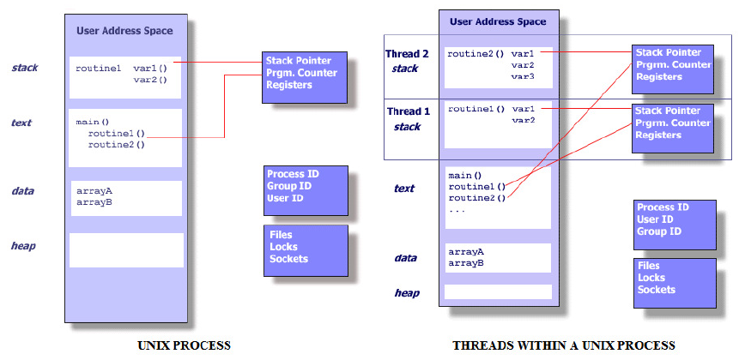

## Basismodell für Threads

* Kernel-Code (System Call Interface) oder aber eine Library?
* Ausführungsmodelle
  + Master/Slave(s)
  + Cooperating Pool
  + Pipeline
  + Hybrid
* Besondere Anforderungen
  + Synchronisation
  + Betriebsmittel-Zuteilung (Scheduling)
  + Ausnahmebehandlung

## Benutzungs- und Administrationssicht auf ein Prozesssteuersystem

* Prozess-Erzeugung und –Termination
* Identifikation
* Priorisierung
* Besitzer
* Ressourcenverbrauch
* Prozess-Ein-/Auslagerung
* Signalisierung
* Prozesskommunikation

## Interpretation der Prozesstabelle

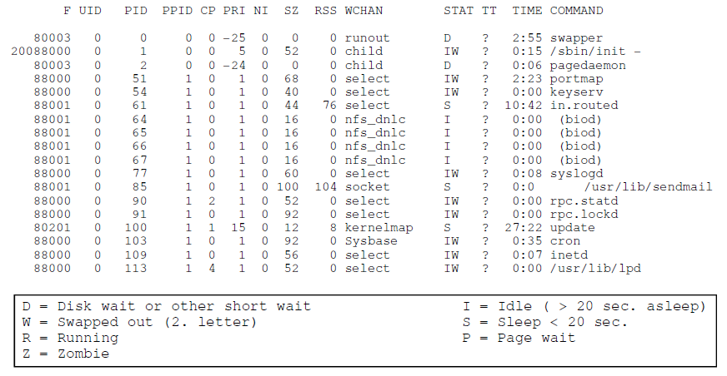

# Woche 5

## Die Speicherpyramide

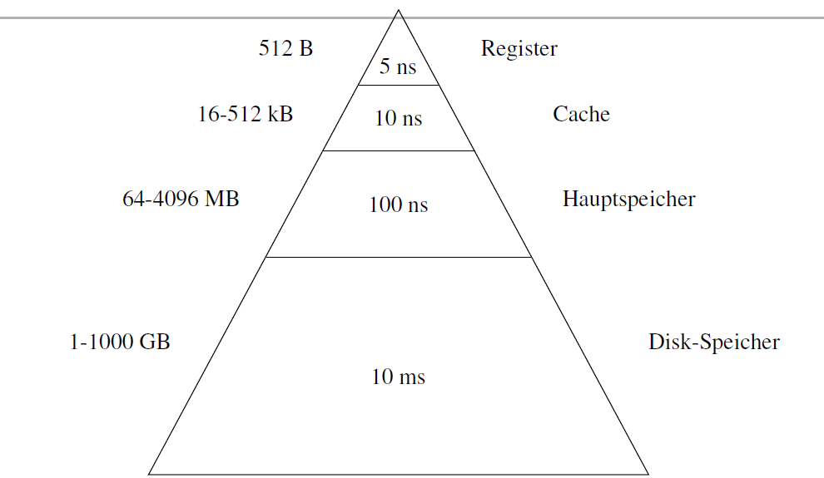

## Virtual Memory

* Erweiterung des Hauptspeichers pro System (mehr Prozesse im System als Speicher verfügbar), oder pro Prozess (einzelner Prozess grösser als verfügbarer Hauptspeicher)
* Systematische Abstraktion für system-spezifische Overlay-Techniken
* Organisation des Hauptspeichers in gleich grosse, einheitlich adressierbare Einheiten (Seiten, Pages)
* Benötigt hardware-unterstütze Abbildung zwischen physischen und virtuellen Adressen:
  + Statische Tabelle
  + Assoziationstabelle/Cache
  + Dynamische Auflösung, wenn eine Adresse referenziert wird (Basis Register)
  + Viele weitere Komponenten

## Swapping

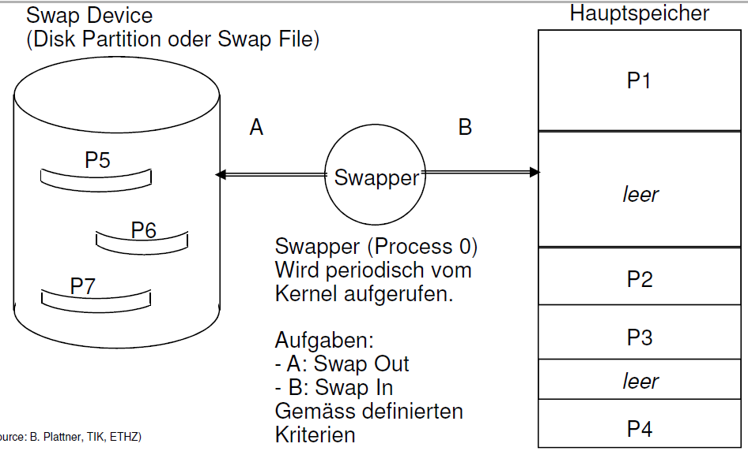

## Kriterien für das Swapping

* Weg A: Verlagere Prozesse vom Hauptspeicher auf das Swap Device: “Swap Out”
  + 1.) Kein Platz im Hauptspeicher für weitere Prozesse, aber Prozess ruft “fork” auf 🡪 Fork Swap
  + 2.) Kein Platz im Hauptspeicher, aber Prozess wächst, z.B. weil der Stack wächst 🡪 Expansion Swap
  + 3.) Auf Swap Device ausgelagerter wartender Prozess wird “Ready To Run” und wird vom Scheduler ausgewählt 🡪 Exchange Swap
    - Zombie Prozesse und “Locked In Memory” Prozesse sind nicht wählbar
    - Schlafende Prozesse werden “Ready To Run” Prozessen vorgezogen
    - Präferenz auf Prozessen mit niedriger Priorität
    - Präferenz auf Prozessen die > 2 Sekunden im Hauptspeicher waren
* Weg B: Verlagere Prozesse vom Swap Device in den Hauptspeicher: “Swap In”
  + Nur “Ready To Run” Prozesse sind wählbar
  + Präferenz auf Prozessen die > 2 Sekunden ausgelagert waren

## Adressabbildung während des Swaps

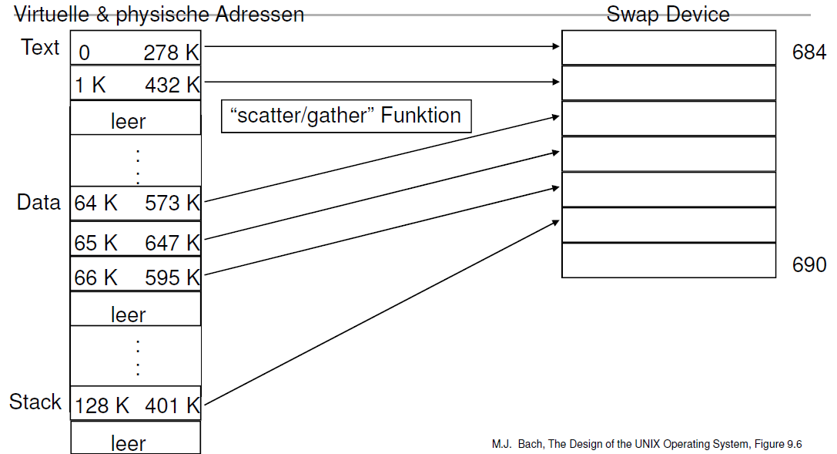

## Expansion Swap Beispiel

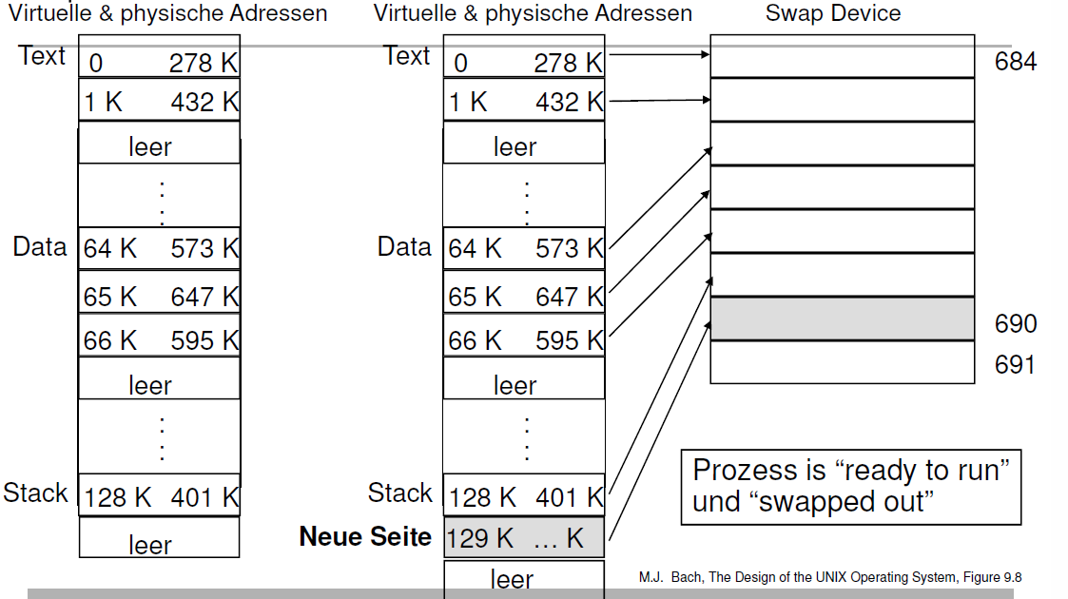

## Swap Device Verwaltung

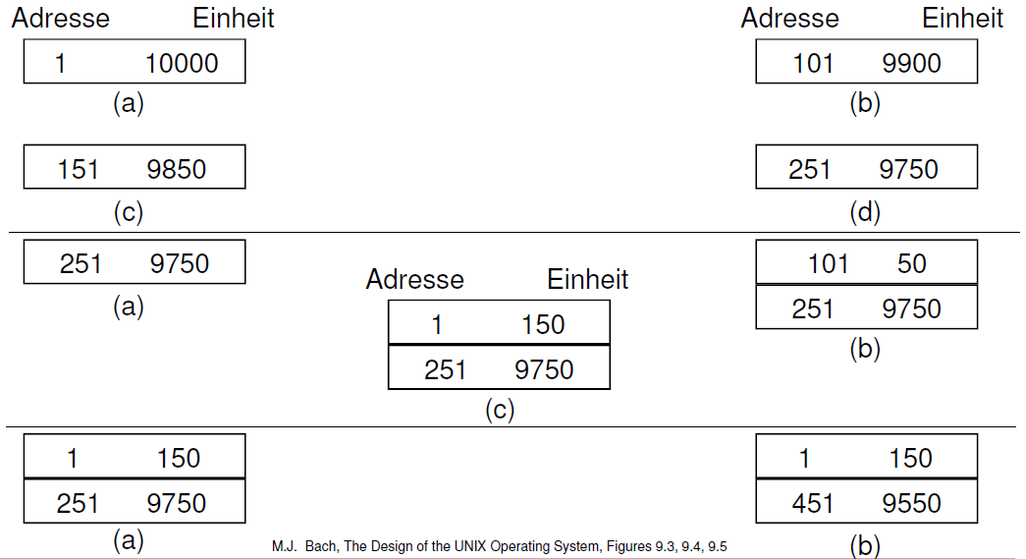

## Sequenz der Swap Operationen

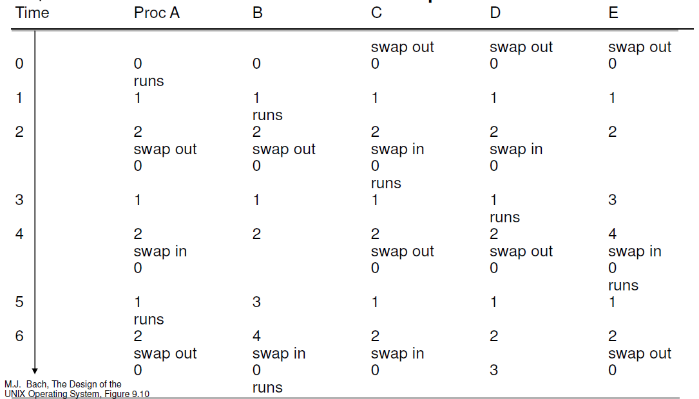

## „Trashing“ beim Swapping

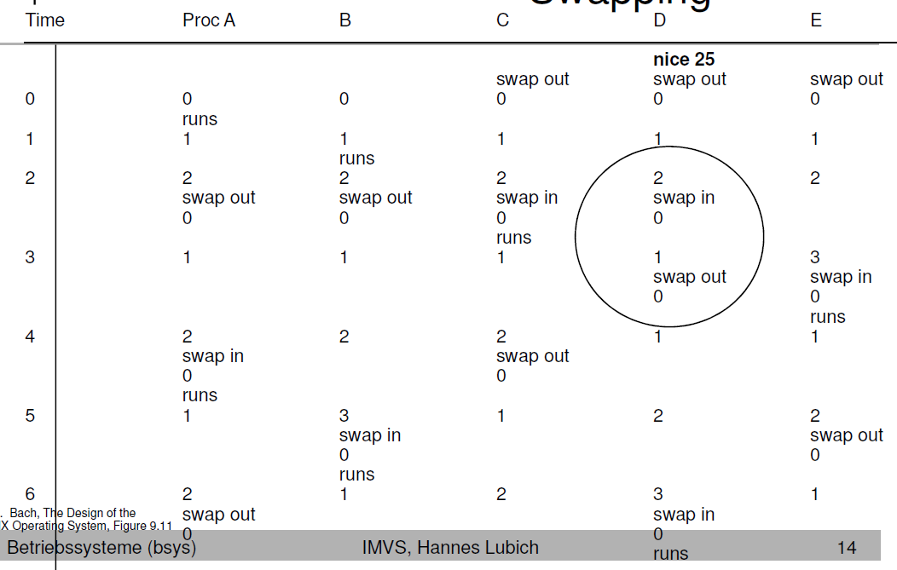

## Demand Paging

* Anforderung: ein einzelner Prozess soll grösser sein dürfen, als der verfügbare Hauptspeicher
* Voraussetzungen für “Demand Paging”:
  + Hardware unterstützt seitenorientieres Speichermanagement (0.5 - 4 KB pro Seite)
  + Wiederaufsetzbare CPU-Instruktionen (wenn Instruktionen über eine Seitengrenze verlaufen)
* Beobachtung: Lokalität des Codes, nur etwa 10 - 15% des Programmcodes müssen zu jeder beliebigen Zeit im Hauptspeicher liegen (“Working Set”)
* Zugriff auf eine Seite ausserhalb des “Working Set” führt zu einem “Page Fault” (Seitenladefehler), dann wird die Seite nachgeladen 🡪 Balance zwischen der Grösse des “Working Set” und der Anzahl “Page Faults”
* Optimierung des “Demand Paging” durch:
  + “Reference Bit” 🡪 ermöglicht nicht-lineares “Working Set”
  + “Age Bits” 🡪 verbleibende Zeit einer Seite im “Working Set”
* Zwei Aufgaben für das Paging-Subsystem:
  + Seitenalterung und Auslagerung/Löschung genügend alter Seiten
  + Bearbeitung von “Page Faults”

## Paged Memory

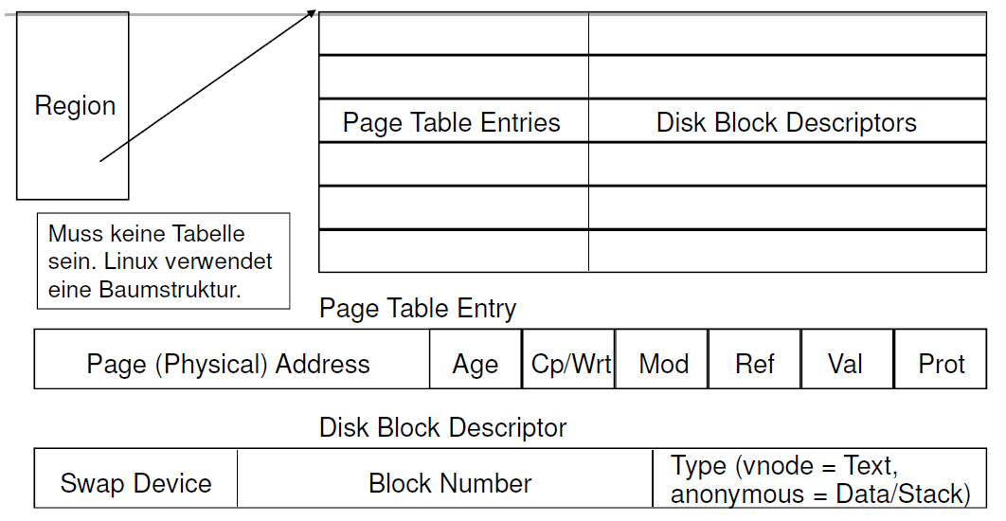

* Design und Layout der Datenstrukturen für die seitenorientierte Speicherverwaltung variieren zwischen Unix und Linux-Varianten und sind zudem von den Hardware- Eigenschaften anhängig
* Beispiel: Linux verwendet eine 3-stufige Seitentabelle:
  + Page Directory pro Prozess und für den Betriebssystem-Kern
  + Page Mid-Level Directory (Für 64 Bit CPU-Architekturen)
  + Page Table, enthält Seitenbeschreibungen und Verweise auf den physischen Speicherort
* und eine virtuelle Linux-Adresse enthält diese Elemente:

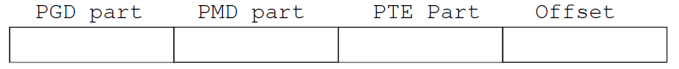



Für 32-bit Systeme wurde zudem das Page Middle Directory hinzugefügt. Bei 64-bit Systemen ist dieses nicht vorhanden.

Paged Memory:

* Linux Kennzahlen: Page-Grösse 4 KB
* Die ersten beiden MB des physischen Speichers sind reserviert für PC-interne Zwecke sowie Text und Daten des Betriebssystem-Kerns
* Der logische Prozess-Adressraum ist zweigeteilt:
  + 0x00000000 bis PAGE_OFFSET – 1 sind sowohl im User Mode als auch im Kernel Mode adressierbar
  + PAGE_OFFSET bis 0xffffffff ist nur im Kernel Mode adressierbar
  + PAGE_OFFSET ist meist 0xc0000000
* Kontinuierlich aufeinander folgende Pages (z.B. für Geräte mit fixen DMA) durch das „Buddy System“

## Altern von Seiten durch den Page Stealer

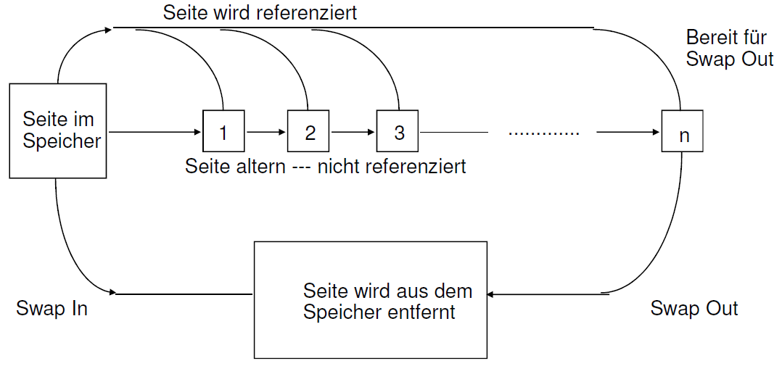

## Auslagern von Seiten

Pro Auslagerungsablauf werden immer 64 Seiten ausgelagert:

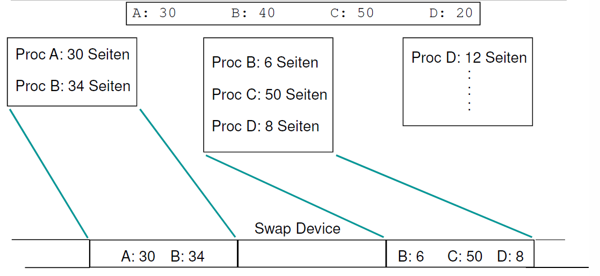

## Behandlung von Fehlerzuständen

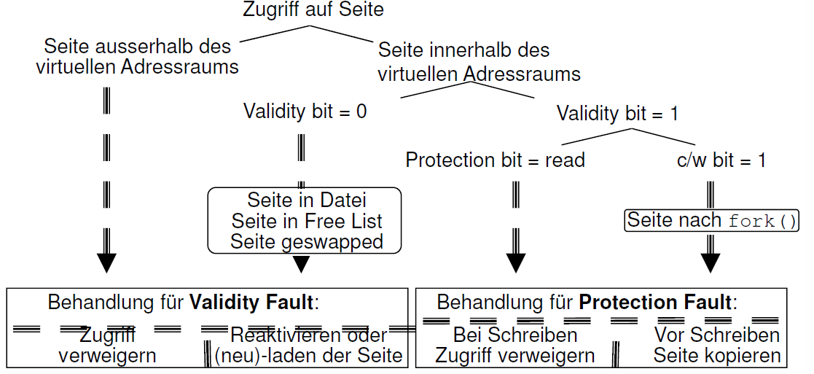

## Speicherfehler durch Abhängigkeiten

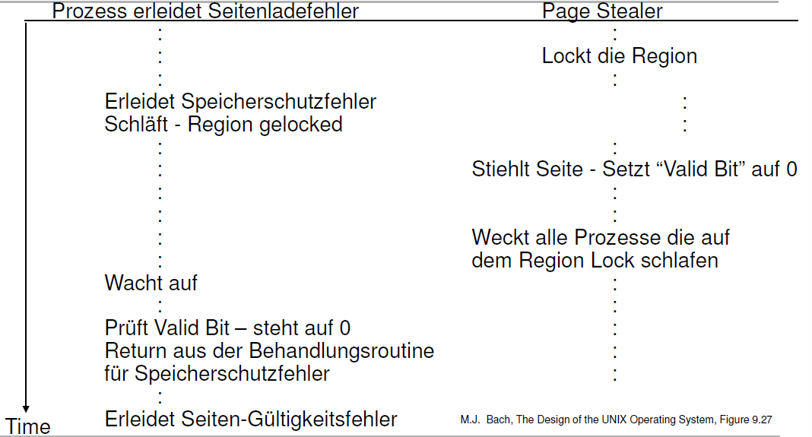

## Sekundärspeicherverwaltung und Zuteilung

* Quota-System: Es gibt für Systemadministratoren mehrere Möglichkeiten, Limits für den Plattenplatz, den ein Benutzer oder eine Gruppe verbrauchen kann, oder die Anzahl der Dateien, die angelegt werden dürfen, festzulegen. Die Limits können auf dem Plattenplatz (Block-Quotas) oder der Anzahl der Dateien (Inode-Quotas) oder einer Kombination basieren. Jedes dieser Limits wird weiterhin in zwei Kategorien geteilt: Hardlimits und Softlimits
* Ein Hardlimit kann nicht überschritten werden. Hat der Benutzer das Hardlimit erreicht, so kann er auf dem betreffenden Dateisystem keinen weiteren Platz mehr beanspruchen und alle Schreib-/Kopierversuche schlagen fehl
* Im Gegensatz dazu können Softlimits für eine befristete Zeit überschritten werden. Hat der Benutzer das Softlimit über die Frist hinaus überschritten, so wird das Softlimit in ein Hardlimit umgewandelt und der Benutzer kann keinen weiteren Platz mehr beanspruchen. Wenn er einmal das Softlimit unterschreitet, wird die Frist wieder zurückgesetzt



## Scheduling Strategien

* Funktionsweise:
  + Fairness/Regeleinhaltung bezüglich der Zuteilung von Betriebsmitteln an Prozesse gemäss definierter Kriterien
  + Vermeidung von „Starvation“ und „Deadlocks“
* Vor- und Nachteile:
  + Durchschnittliche Qualität für alle ist gegebenenfalls suboptimal
  + Komplexität/Overhead des Scheduling
* Einsatzgebiete:
  + Echtzeitsysteme mit „harten“ Garantien
  + Möglichst unterbruchsfreie Batchverarbeitung
  + Interaktives Mehrbenutzersystem

## Scheduling in Unix

* Unix verwendet typischerweise 3 Prioritätsklassen (Virtual Scheduling):
  + Realtime: Scheduling (oft mit fixen Prioritäten)
  + System: Geschlossene Scheduling-Klasse für Systemprozesse, inklusive dem Null Prozess (oder init Prozess) zum Konsumieren nicht verwendeter CPU-Zeit
  + Time-Shared: Für alle Benutzerprozesse
* Prioritäts-basiertes Scheduling:
  + “Round Robin” für alle Prozesse im Zustand “Ready To Run”
  + Initiale Priorität pro Klasse (siehe “nice”), Linux hat 140 Klassen pro CPU
  + Verminderte Prozesspriorität mit steigendem Ressourcenverbrauch
  + Verminderung der Priorität gemäss Laufzeit (via den “Clock Handler”), gemäss Formel Counter = Priority + Counter/2
* Scheduling-Strategien:
  + Kleine, schnelle Prozesse präferieren (z.B. Shell) für interaktive Systeme
  + Ressourcen-intensiven Prozessen alle benötigen Ressourcen geben: (1) schnellere Beendigung & Freigabe und (2) Beendigung im Zeitlimit (Batch)

## Übungsaufgaben

* Der Kernel will einen Prozess ausswappen, aber das Swapping Device ist voll und der Swapper Prozess schläft. Ist es möglich, dass alle Prozesse im Memory schlafen und alle „Ready To Run“ Prozesse auf dem Swap Device liegen? Was kann der Kernel dagegen tun?
  + Die Situation kommt sehr selten vor und ist sehr schwierig nachzustellen – ausschliessen kann man es nicht. Der Kernel wird anfangen, Prozesse zu killen
* Beschreiben Sie eine Methode für einen Compiler, um das initiale „Working Set“ eines Programmes zu bestimmen?
  + Das Programm dürfte entweder über rein statische Daten verfügen (Compiler berechnet Working Set) oder aber es gibt eine ungenauere dafür dynamische heuristische Analyse nach der Kompilierung. Generell ist es aber sehr wahrscheinlich, dass das Bestimmen es „Working Set“ aufwändiger ist, als einfach einen Forkprozess zu starten
* Wie kann Unix sicherstellen, dass alle Prozesse genügend Rechenzeit und Ressourcen erhalten, um ihre Aufgaben wahrnehmen zu können?
  + Die Anzahl der Prozesse hängt von der Grösse der Prozesstabelle oder Regulierungen wie "ulimit -a" ab
* Wie stellt Unix sicher, dass es nicht zu viele Prozesse für die vorhandenen Ressourcen gibt?
* Sind alle Prozesse in einem Unix System bezüglich Scheduling gleich oder gibt es sinnvollerweise Unterschiede?
  + Nein, es gibt 3 verschiedene Klassen von Prozessen
  + Zudem nimmt die Priorität mit zunehmender Laufzeit und anderen Faktoren ab
  + Zu guter Letzt kann der Benutzer mittels nice Kommando die Priorität regulieren
* Wie kann in einer harten Unix Echtzeitumgebung sichergestellt werden, dass die zeitlichen Rahmenbedingungen formuliert sind und eigehalten werden?
  + Die Response Time von allen Aktionen und Requests muss bekannt sein
  + Realtime Systeme arbeiten mit einem statischen Scheduler, welche alle Prozesse geregelt abarbeitet
  + Zudem werden bei einem Prozessstart im einem Realtime System Informationen wie die benötigte Laufzeit, benötigte Zeitfristen und andere Rahmenbedingungen mitgeteilt. Der Kernel entscheidet anhand dieser Daten, ob dem Prozess eine Laufgarantie gegeben werden kann oder ob der Prozess abgelehnt werden muss

# Woche 6

In Woche 6 fand aufgrund der Osterferien keine Schule statt.

# Woche 7

## Anforderungen von Peripheriegeräten an das Betriebssystem

* Ressourcenverwaltung:
  + Hauptspeicher für Zwischenpufferung von Daten beim Transfer
  + CPU-Zeit für das Behandeln asynchroner Events (z.B. Ankunft von Daten an der Netzwerkschnittstelle)
* Zugriffssteuerung und Zugriffssynchronisation:
  + Einheitliche Schnittstelle
  + Synchronisation von Zugriffen durch die Prozesse
  + Signalisierung
* Scheduling

## Aufgaben und Funktionsweise des I/O Subsystems am Beispiel Unix/Linux

* Aufgabe: schneller und zuverlässiger Datentransfer zwischen Geräten (Disk, Drucker, Tastatur, Bildschirm, Maus etc.) und Prozessen, d.h. Datenstrukturen im Prozess-Adressraum (read und write Operationen)
* Design: Das I/O Subsystem besteht aus einer oberen Schicht, die Daten zwischen dem Benutzer- und dem Kernel-Adressraum bewegt, und einer unteren Schicht, die Daten zwischen dem Kernel-Adressraum und den Geräten bewegt.
* Standardisiertes I/O (Geräteunabhängigkeit bezüglich Programmierung und Benutzung)
* Optimiertes I/O (abhängig vom Gerät und dessen Eigenschaften, Durchsatz, Sicherheit usw.)
* Konsistenz trotz Unterbrechbarkeit der Operationen und Zugriffssicherheit, wenn Daten zwischen Kernel und Benutzer-Prozess bewegt werden
* Drei Typen von I/O: Datei-basiert, Zeichen-basiert, STREAM-basiert

## Der klassische Buffer Cache

* Ziel: Optimierung des Zugriffs auf blockorientierte Geräte, maximale Menge Daten im Speicher behalten.
* Strategie 1: vorausschauendes Lesen (Read Ahead)
  + Vorteil: beschleunigt das sequentielle Lesen (z.B. einer Datei)
  + Risiko: potentielle Verschwendung von Hauptspeicher
* Strategie 2: verzögertes Schreiben (Delayed Write)
  + Vorteil: Bündeln von Daten in Blöcke für das Schreiben auf langsame Geräte (z.B. Disk)
  + Risiko: nach einem erfolgreichen write() Systemaufruf sind die Daten noch nicht auf der Disk gespeichert (Verlustrisiko)
* Optimiert für die Arbeit mit “dummen” Peripheriegeräten

## Der neue Buffer Cache

* Der neue Buffer Cache verwendet einen seitenorientierten Zugriff auf Dateien, ähnlich der Hauptspeicherverwaltung.
* Zu diesem Zweck unterstützt der Kernel einen neuen Regionstyp (Memory-Mapped File), der den Inhalt einer Datei in Speicherseiten im Prozessadressraum abbildet.
* Der Zugriff erfolgt weiter via inodes und einen Offset – der Kernel bildet diese Zugriffe intern auf die mmap- Strukturen ab (typischerweise 8096 aufeinanderfolgende Blöcke von 8 kB Grösse)

## Basisfunktionen von Datei I/O

* Jeder Dateisystemtyp definiert zwei spezifische Operationen (getpage() und putpage()).
* Diese Funktionen werden für den seitenorientierten Datentransfer zwischen dem Kernel-Adressraum und den Dateien im Dateisystem verwendet.
* Für die Organisation des seitenorientierten Transfers werden 5 Basisfunktionen im Kernel verwendet:
  + pageio_setup(): Pufferspeicher alloziieren
  + strategy(): Gerätetreiberfunktion für das Lesen/Schreiben über den alten oder neuen Buffer Cache
  + biowait(): Warten auf das Ende eines synchronen Schreibvorgangs
  + biodone(): Aufwecken eines in biowait() schlafenden Prozesses (“Up-Call” durch den Gerätetreiber)
  + pageio_done(): Deallokation der durch pageio_setup() gebrauchten Puffer

## Systemaufruf von ufs_read()

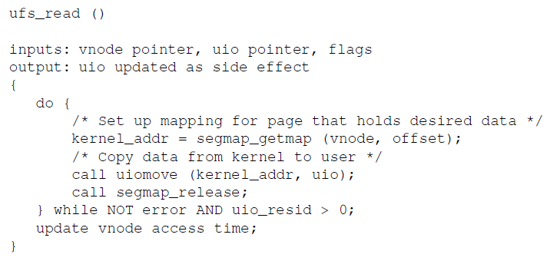

## Systemaufruf von ufs_write()

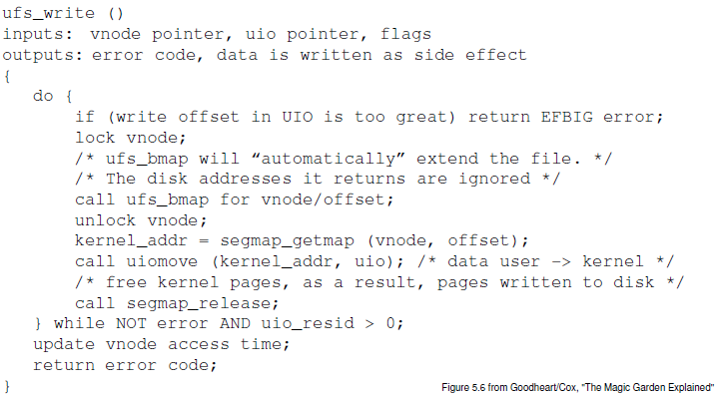

## Einbindung und Verwaltung von Peripheriegeräten in das Betriebssystem

* Zentrales Element: Gerätespezialdateien im /dev bzw. /devices Dateisystem als einheitliche Schnittstelle
* Major/Minor Device Number zur Identifikation
* Zugriffsrechte auf die Gerätespezialdateien sind relevant
* Geräte in verschiedenen Betriebs-Modi: block oder zeichenweiser Zugriff
* Echte Geräte und „Pseudo-Geräte“ (z.B. virtuelle Terminals, Netzwerkprotokolle oder /dev/null)

## Beispiel /dev



## Beispiel /devices





## Unix Gerätetreiber

* Gerätetreiber sind die einzige Schnittstelle, über die ein Prozess mit Geräten kommunizieren kann. Sie sind Teil des Kernel-Codes des Systems, und werden entweder statisch beim Systemstart oder zur Laufzeit (in Linux: insmod/rmmod) geladen
* In Unix sind Gerätetreiber Teil jedes Prozesses (über den Kernel-Code) – in anderen Betriebssystemen sind sie nur speziellen Kommunikationsprozessen zugänglich über die die anderen Prozesse dann mit Geräten kommunizieren müssen

## Zugang zu Geräten über Gerätespezialdateien

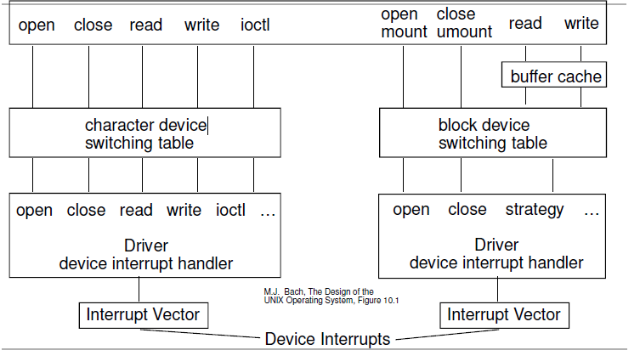

## Dateistrukturen von Gerätetreibern

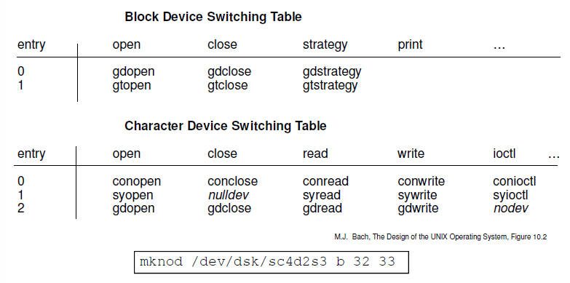

## Gerätetreiber udev

* udev steht für Userspace /dev und ist ein Programm, mit welchem der Linux-Kernel Gerätedateien für die Dateien- und -ausgabe verwaltet
* udev ersetzt seit dem Kernel 2.6 das früher genutzte devfs-Dateisystem, dessen Aufgaben es damit übernimmt. Genauso wie devfs verwaltet udev das /dev-Verzeichnis, welches die speziellen Gerätedateien enthält, um von Programmen aus auf die vom System zur Verfügung gestellten Geräte zuzugreifen
* udev überwacht und wertet Hotplug-Ereignisse aus. Finden sich dort Informationen über ein neu angeschlossenes Gerät, werden zu diesem Gerät vorhandene zusätzliche Informationen dem sysfs-Dateisystem entnommen und eine neue Gerätedatei im /dev-Verzeichnis erzeugt. Dabei ist der für die spezielle Datei verwendete Name und die Zugriffsberechtigung frei durch Regeln konfigurierbar (meist in /etc/udev oder für Ubuntu /lib/udev/rules.d)

## Interrupt Behandlung von Gerätetreibern

* Routinen zur Interrupt-Behandlung sind sehr system- und hardware-spezifisch, es gibt nur wenige allgemeine Regeln für das Design
* In Unix werden Interrupts immer im Kontext des gerade laufenden Prozesses behandelt, auch wenn der Prozess den Interrupt nicht verursacht hat oder nicht davon profitiert. Der gerade laufende Prozess muss also seine Arbeit unterbrechen, den Kontext sichern, den Interrupt behandeln, den Kontext restaurieren und kann dann weiterarbeiten
* Die “Zeitstrafe” für das Behandeln von Interrupts verbleibt bei jedem Prozess (Annahme: etwa gleiche Verteilung über alle Prozesse 🡪 Fairness)

## Blockorientierte Gerätetreiber

* Block-orientierte Geräte erlauben “Random Access” auf Datenblöcke (meist Disk-Partitionen). Beispiel: Mounten eines Dateisystems: mount -F ufs /dev/dsk/sc4d2s3 /mnt
* Wenn Daten via das /mnt Dateisystem gelesen oder geschrieben werden, müssen die entsprechenden Prozeduren für das assoziierte Block Device aus der Block Device Switching Table verwendet werden (Major Device Number)

## Strategy von blockorientierten Gerätetreibern

* Die Hauptschnittstelle für die Arbeit mit blockorientierten Gerätetreibern ist die strategy() Funktion. Sie implementiert die read() und write() Operationen
* Der Aufruf von strategy() geht durch den Buffer Cache und kann synchron (sleep) oder asynchron ausgeführt werden
* Achtung: nicht jeder Aufruf von strategy() führt zum sofortigen Schreiben der Daten auf die Disk (Datenverlust! Methoden write() vs. writev() und sync())

## Raw I/O Schnittstelle von blockorientierten Gerätetreibern

* In diesem Modus werden der Buffer Cache und das Abbilden von Dateien auf virtuelle Speicheradressen (mmap) nicht verwendet (z.B. für Datenbanken)
* Stattdessen werden die Daten direkt zwischen dem Prozess-Adressraum und dem on-board Speicher des Geräts transferiert (DMA). Dies vermeidet den Kopiervorgang zwischen Prozess-Adressraum und Kernel- Adressraum
* Das Lesen und Schreiben ist somit nicht optimiert, d.h. jeder Aufruf von read() oder write() resultiert in einem physischen Datentransfer über den entsprechenden zeichen-orientierten Gerätetreiber

## Zeichenorientierte Gerätetreiber

* Bei der Verwendung von zeichen-orientierten Gerätetreibern ist der Buffer Cache nicht involviert
* Es wird zwischen STREAM- und nicht-STREAM-basierten zeichenorientierten Geräten unterschieden (Flusskontrolle etc.)
* Die Eingabe kann im “Cooked Mode” (Verarbeitung von Spezialzeichen wie Backspace) oder “Raw Mode” erfolgen
* Hauptnutzer von zeichen-orientierten Geräten sind Programme, die mit interaktiven, zeichenbasierten Geräten wie Terminals, Modems usw. arbeiten
* Die wesentlichen Operationen sind read(), write(), ioctl(), poll(), und mmap()

## Methoden von zeichenorientierten Gerätetreibern

* Für die read() und write() Operationen gibt es geräte-spezifische Prozeduren in der Character Device Switching Table
* Über die ioctl() Funktion können gerätespezifische Eigenschaften (Übertragungsgeschwindigkeit, Parität, Puffergrössen etc.) abgefragt oder verändert werden
* Mittels der poll() Funktion kann ein zeichenorientiertes Gerät oder ein STREAM bezüglich Bereitschaft für eine Eingabe- oder Ausgabe- Operation angefragt werden 🡪 Die Abfrage ist nicht blockierend, d.h. ein Prozess wird nicht blockiert, wenn das Gerät gerade nicht bereit ist

## Systemaufruf von mmap()

* Mit dem Systemaufruf mmap() kann ein Prozess den Inhalt einer Datei in seinen virtuellen Adressraum kopieren und dort die Daten direkt manipulieren, anstatt read() und write() zu verwenden
* Dies ist der gleiche Mechanismus wie im neuen Buffer Cache, jedoch ist er nun auch direkt für die Programmierung zugänglich
* Falls die Datei gerade von mehreren Prozessen benutzt wird, schreiben alle Prozesse auf die gleiche physische Speicherposition.
* Der mmap() Systemaufruf kann zudem auf dem zeichen-orientierten Gerätespezialdatei eines Geräts benutzt werden, um direkten Zugriff auf den “on-board” Speicher des Geräts zu erhalten (z.B. auf den Frame Buffer einer Video-Karte)

## mmap() bei zeichenorientierten Geräten

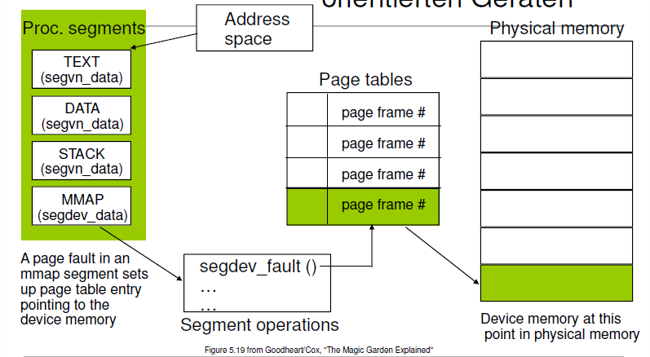

## Aufruf von mmap()

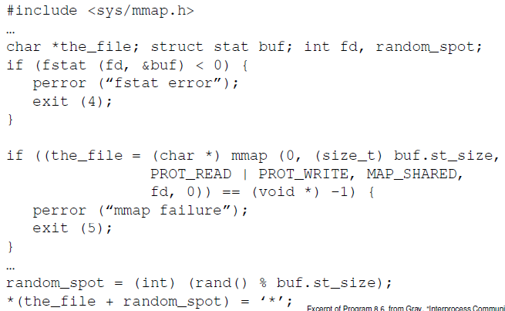

# Woche 8

## Inventarliste

Systeme mit Eigenschaften erfassen:

* Typ
* Alter
* CPU
* Hauptspeicher
* Disks
* Peripheriegeräte
* Netzwerkanschlüsse
* Betriebssystem

## Lokale Systemressourcen

* Dateisystem:
  + Sekundärspeicher:
    - Physische Disks am System: Dimensionierung, Layout
    - Logisches Dateisystem/Dateisystembaum
    - Lokal, entfernt, mobil (Client/Server, SAN, NAS)
    - Benutzerberechtigungen (MAC/DAC) und Nutzungsregeln
    - Zuteilung/Limitierung (Quota-System)
    - Laufzeitüberwachung
  + Tertiärspeicher:
    - Planung & Beschaffung
    - Backup
    - Archivierung
    - Zugriffsmethoden und –rechte
    - Laufzeitüberwachung
* Prozess-Steuersystem:
  + Ressourcenzuteilung, -überwachung und Verrechnung (Rechenzeit, I/O, Anzahl Prozesse/Jobs pro Zeiteinheit oder während Zeitfenstern)
  + Benutzerberechtigungen
  + Fail-Over und Clustering
  + Auslastung und Trendanalyse
  + Laufzeitüberwachung
* Netzwerk-Schnittstelle:
  + Adressierungskonzept (statisch, dynamisch, Subnetting, CIDR, NAT, VLAN, VPN, Routing/Switching etc.)
  + Namensgebung und -auflösung (Hostname, DNS o.ä.)
  + Bindung an systemnahe Server-Dienste (NFS, Drucker, Zeitsynchronisation usw.)
  + Autorisierter Anschluss von Geräten (Admission Control)
  + Sicherheitsmerkmale
  + Verkehrsarten-Steuerung (Ports, QoS-Parameter, Zeit)
  + Verkehrsmengen-Analyse und Prognose/Kapazitätsplan
  + Laufzeitüberwachung
* Software-Inventar und Lizenzen
  + Welche Software ist installiert und warum?
  + Ist sämtliche installierte Software intendiert?
  + Wer kann wann welche Software installieren, updaten oder deinstallieren?
  + Ist sämtliche installierte Software lizenziert?
  + Wie wird mit „Public Domain“, „Shareware“ oder „Freeware“ umgegangen?
  + Wer beschafft Software, und zu welchen Konditionen (inkl. Wartung, Patches, Updates)?
  + Wer ist verantwortlich für welche Software (d.h. für den gesamtem Lifecycle)?
* Benutzerverwaltung:
  + Wer administriert Benutzer und deren Berechtigungen (Erstellung, Mutationen, Deaktivierung)?
  + Welche Autorisierung und welcher Bewilligungsprozess sind dafür nötig?
  + Wie wird mit Benutzern mit Sonderrechten (root, Administrator, oracle etc.) umgegangen?
  + Wie wird mit Fernzugriffen (Benutzer, Pikett, Fremd-wartung etc.) umgegangen?
  + Wer überwacht wie die Aktivitäten der Benutzer? Wie werden systematische Probleme gefunden?
  + Wie werden Benutzer bezüglich Pflichten und korrektem Umgang mit dem System geschult?

## Handlungsbedarf

* Lokale Dienste nach globalen Prozessen/Regeln (Beschaffung, Betrieb, Veränderung etc.)
* Synergiepotential erkennen und zur Diskussion stellenabgestimmter Entscheid
* Zentrales Monitoring 🡪 kumulative Risiken
* Generell: Das richtige Kooperationsmodell finden

## Schnittstelle zwischen lokaler und internationaler Informatik

* Koexistenz: „Ships in the Night“
* Governance: es werden globale Betriebsregeln vorgegeben und deren Einhaltung wird überwacht
* Partielle Integration: es werden nur die als relevant klassierten Betriebsprozesse gemeinsam betrieben
* Volle Integration: die Betriebsprozesse sowie Aufbau- und Ablauforganisation sind vereinheitlicht
* Harmonisierung: es werden technisch und organisatorische/personelle Änderungen am Status Quo vorgenommen, um Skaleneffekte auszunutzen 🡪 keine lokalen Entscheide

## Zielkonflikte

* Lokale Optimierung „dicht am Kunden“ versus globale Optimierung bezüglich „Economy of Scale“
* Lokale Ansprechpartner, „kurzer Dienstweg“
* „Schlüsselgewalt“ und Gewicht in der IT Organisation
* Abfluss/Verschiebung von Know-how
* Freiwillige Zusatzleistung (informelles Pikett)

## Synergiebildung

* „Economy of Scale“ bei der Beschaffung
* Gemeinschaftlicher 1st und/oder 2nd Level Support
* Harmonisierter Pikett-Dienst
* Vereinheitlichte Betriebsüberwachung
* Einheitliches Sicherheitskonzept
* Einheitliche Benutzerverwaltung
* Einheitliche Kapazitäts- und Bedarfsplanung

## Übungen

### Wichtige Informationen für Anwender

1. Wenn Sie unsicher sind, fragen sie, anstatt etwas Unsicheres zu tun
2. Nutzen Sie bestehende Infrastruktur oder beantragen Sie welche
3. Nutzen Sie die offiziellen Datenshares für täglichen Arbeiten
4. Nutzen Sie die Infrastruktur nur für geschäftliche Arbeiten
5. Arbeiten Sie mit Geschäftsdaten nur auf Firmeninfrastruktur
6. Kontaktieren Sie den Support nicht mit privaten Angelegenheiten
7. Alle Anfragen müssen über den Support und nicht via direkten Kontakt geschehen
8. Nutzen Sie nur legale und richtig zertifizierte Software
9. Zugangsdaten sind persönlich und bleiben es auch. Keine Weitergabe an Dritte oder Niederschreiben auf Zettel
10. Updates dürfen nicht mehr als 3 Mal verschoben werden und auch nicht ausgehebelt werden
11. Wie gehe ich mit vertraulichen oder geheimen Daten um? Fallbacklösung?

### Krisenmanagement und dessen Ablauf

* Alle Inputkanäle überwachen und identifizieren (Log, Netzwerk, Überwachungstools)
* Problemmanager: Schnellcheck - Lebend, halbtot oder bereits tot
* Problemmanager: Bestätigung des Auftrags, Informationen sammeln, Entscheid treffen: Workaround oder richtiger Fix
* Problemmanager: Bekämpfe ich die Wirkung oder gleich die Wurzeln
* Problemmanager: Direkt Nachfolger suchen, Schichten bilden
* Problemmanager: Schichtleiter ablösen lassen, neue Schichtleiter briefen
* Problemmanager: Den Schichtleitern den Rücken freihalten
* Problemmanager: Normalbetrieb, After Math, Debriefing
  + Warum kam es zu einem Schaden? Warum haben wir es nicht sehen kommen?
  + Ist es zukünftig möglich es zu verhindern oder den Schaden zu minimieren?
  + Haben wir beim Reparieren Fehler begangen??
* Goldene Regel: Fehler passieren nicht - sie werden verursacht

## Typische Fehlerquellen und deren Ursachen/Auswirkungen

* „Fehler passieren nicht– sie werden verursacht“
* Motivation der Verursacher: Nicht-Wissen, Nachlässigkeit, Zielkonflikt oder Vorsatz
* Beispiele:
  + Unautorisierter Change: Berechtigungsmodell fehlerhaft
  + Ungetesteter Change: Change-Management Problem
  + Virus, Wurm, DDoS: IT-Security Management Problem
  + Benutzerfehler: Applikationsfehler/Berechtigungsmodell
  + Administratorfehler: Mangelhafte interne Kontrollen oder Umsetzung (Mehraugenprinzip, Gewaltentrennung etc.)
* Auswirkungen: Gegebenenfalls weit über den eigenen Scope hinaus (Ort, Zeit, Organisation, Geschäftsfall)

## Feststellung einer Fehlersituation

* Ab wann ist eine Abweichung vom Erwartungswert ein Fehler?
  + Binärer Erwartungswert (läuft/läuft nicht)
  + Gleitender Massstab
  + Bereits eingetretene versus erwartete Fehlersituation
* Wer erkennt einen vorhandenen oder drohenden Fehler?
  + IT Betrieb
  + IT Entwicklung
  + Benutzer
  + Drittpartei (Lieferant, Öffentlichkeit etc.)
* Wer darf einen Fehler oder Verdachtsfall melden, und an wen wird gemeldet?
  + Klare Regelung
  + Eindeutige, erreichbare Anlaufstelle
  + Feedback (initial, periodisch)
  + Akzeptanz/Eskalation/Rückweisung

## Triage: Incident, Problem oder Desaster

* Incident/Einzelvorfall: im Normalbetrieb zu lösendes Problem (Risiko: „schleichender Plattfuss“)
* Problem: Reihung von Fehlerfällen, aber Ursache und ggf. Systematik erkannt, Vorgehen zur Behebung durch 2nd/3rd Level Support bekannt
* Desaster: physisches oder logisches Schadensereignis, welches die normale Betriebsweiterführung verunmöglicht 🡪 Es tritt der Notfallplan zur Krisenbewältigung in Kraft
* Triage: Rollen, Verantwortlichkeiten, Beurteilungskriterien, Nachvollziehbarkeit, Prozesse, Zeitfaktor, Kommunikation

## Planung der Fehlerbehebung

* Es braucht einen Plan: „Keep the Rambos out“
* Je mehr vorgeplant und eingeübt wurde, desto schneller kann der Plan erstellt werden (aber bitte kein „Death by Scenario“, was geübt wurde, findet genauso nicht statt)
* Ursache beheben oder Symptome bekämpfen?
* Der Plan darf keine „Geheimnisse“ oder „Black Boxes“ enthalten
* Keine Zeit für Vorwürfe und alte Rechnungen

## Umsetzung des Plans zur Fehlerbehebung

* Der Plan gilt – Abweichungen sind möglich, aber zu begründen, in ihrer Auswirkung zu koordinieren und im Plan zu reflektieren
* Zwischenschritte einplanen und Fortschrittskontrolle in sinnvollen Abständen einplanen
* Der „People Factor“: Nervosität, Müdigkeit, Umgehen mit Druck, Schichten/Hand-Over, Management-Interesse und -Interventionen

## Auswertung der Umsetzung und Schnittstelle zum Qualitätsmanagement

* Auswertung der Fehlersituation nach Behebung, sofern sinnvoll (Nicht jeder Mist ergibt guten Dünger):
  + „Root Cause“ Analyse
  + Verbesserungspotential bezüglich Fehlerfall
  + Verbesserungspotential bezüglich Behebung
  + Kommunikation gegen innen und aussen
  + Die Beteiligten loben, die Betroffenen trösten
* Ggf. Performance Indikator(en) für die genauere Überwachung im QMS definieren

## Feststellen eines Fehlers

„Wenn das technische Personal gewusst hätte, wo es hinschauen muss, und hätte es die wichtigen Fehlermeldungen erkannt – dann wäre das Schlimmste vermeidbar gewesen.“ Hansjörg Hess, Chef SBB-Infrastruktur (Tages Anzeiger, 2. Juli 2005)

## Syntax, Semantik und Speicherorte von Logdateien

* Unix (ggf. nicht alle relevant für die aktuell betrachtete Version von Linux):
  + Syslog: /var/adm/messages or /var/adm/syslog or /var/log depending on configuration
  + Process accounting: /var/adm/acct, pacct*
  + utmp and utmpx: A log of who is logged in is kept in utmp, normally to be found in /var/adm, /etc or /usr/adm
  + wtmp and wtmpx: A log of logins, logouts, reboots are kept in these files. They are also used for system accounting (in Solaris)
  + The binary file /var/adm/lastlog contains a log when a user last logged in and is displayed to the user on login
  + All cron activity is logged to /var/cron/log if CRONLOG=Yes in /etc/default/cron
  + /var/adm/sa/*: sar performance monitoring
  + Printer logs are kept in /var/lp/logs/{lpNet,lpsched,requests}
  + Accounting files are kept in /var/adm/acct.
  + https://help.ubuntu.com/community/LinuxLogFiles
* Windows:
  + Event Viewer: Einstellungen 🡪 Systemsteuerung 🡪 Verwaltung 🡪 Ereignisanzeige
  + Andere: siehe http://www.hsc.fr/ressources/articles/win_log_files/index.html.en (ggf. nicht alle relevant für die aktuell betrachtete Version von Windows)

## Effektives und effizientes Anlegen von Logdateien

* „Logs nicht zu haben ist schlimm – Logs zu haben und sie nicht kennen ist schlimmer, aber Logs zu haben, sie zu kennen aber nicht auszuwerten ist eine schwere Sünde.
* Inhalte on Logs:
  + Log Levels
  + Statusmeldungen
  + Ausnahmesituationen
* Pflege:
  + Log Rotation
  + Überwachung & Alarmierung
  + Längerfristige Aufbewahrung
  + Systematische Auswertung
  + Sichere Entsorgung

## Loglevels

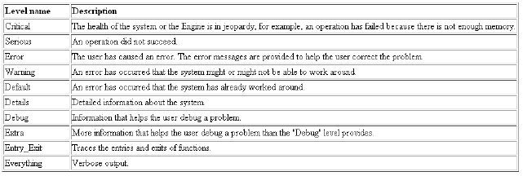

Mögliche Kriterien für die Auswahl von Log Levels:

* Systemüberwachung
* Debugging
* Strafrechtliche Untersuchung

## Überwachung von Loginformationen und Schnittstelle zu anderen Prozessen

* Alarmierung durch den Logging-Prozess via E-Mail, Script-Ausführung, SNMP-Trap etc.
* Alarmierung durch unabhängigen Log-Monitor (Logwatch etc.)
* Schnittstellen zu:
  + 1st Level Support: Incident Management
  + 2nd Level Support: Problem Handling
  + IT Sicherheit: Alarmierung bei Verstössen
  + Leiter IT Betrieb: Trend, Verbesserungspotential

## Sichere und rechtssichere Speicherung/Aufbewahrung von Loginformationen

* Die gesetzlichen Anforderungen sind nicht ganz klar: Betreiber sind nicht explizit verpflichtet, Logs zu führen (ausser im Bereich Telekommunikation und ISPs) – zudem schränkt der Datenschutz die Anlage von personenbezogen auswertbaren Logs ein. Jedoch dienen System-Logs der schnellen Fehlerdetektion und Ursachenforschung (Sorgfaltspflicht)
* Ein zentraler Loghost kann Logs periodisch entgegennehmen und archivieren. - da die Logs jedoch auch sensitive Daten enthalten können, müssen sie sorgfältig behandelt werden (d.h. sichere Speicherung und Vernichtung, regulierter und protokollierter Zugriff auf archivierte Logs gemäss „Need to Know“ Prinzip)

# Woche 9

In Woche 9 fand die erste Prüfung statt und somit fiel der Unterricht aus.

# Woche 10

## Parallelität und Nebenläufigkeit

* Falls ein Rechner mehrere Prozesse parallel verarbeiten kann (Multi-Tasking), so führt er jeden Prozess als separate Aktivität aus. Diese Prozesse können unabhängig voneinander ablaufen (Nebenläufigkeit), müssen jedoch synchronisiert werden, da bestimmte Ressourcen (insbesondere die CPU) gemeinsam genutzt werden 🡪 Quasi-Parallelität
* Stehen mehrere CPU‘s zur Verfügung, können Prozesse parallel ablaufen, jedoch weiterhin mit Synchronisation und Wartezuständen bei gemeinsam genutzten Ressourcen
* Werden Threads innerhalb eines Prozess-Adressraums eingesetzt, gilt diese Aussage sinngemäss auch für jeden Thread innerhalb eines Prozesskontexts

## Rolle des Scheduler

* Der Scheduler teilt Prozessen Rechenzeit zu und sequentialisiert damit die nebenläufige Ausführung von Prozessen oder Threads auf einer oder mehreren CPUs. Bei genügender Performance des Systems geschieht dies so rasch, dass für den Benutzer der Eindruck der Parallelität entsteht.
* Neben der Ressourcenauslastung beeinflusst die Scheduling-Strategie den Grad der Quasi- Parallelität (zu häufige Wechsel 🡪 Thrashing)

## Preemption und Reentrance

* Prozesse können in Unix zu fast jeder Zeit unterbrochen werden:
  + Freiwillig durch Systemaufruf mit Wartezustand oder Abgabe der CPU (sleep, wait);
  + Ungeplant durch den Scheduler auf Basis von Priorisierung und Ressourcenverbrauch oder nach Ablauf der Zeitscheibe
  + Ungeplant durch asynchronen Events (z.B. Interrupts, die durch den gerade laufenden Prozess behandelt werden müssen)
* Ein Prozess muss seinen Ausführungskontext unterbrechen, abspeichern, zum neuen Kontext wechseln, im neuen Kontext ablaufen, den alten Kontext wiederherstellen und neu starten können (Aufgabe des Kernels).
* Behandelt der Prozess im Programmcode Ausnahmen selbst (z.B. Signale), muss der Programmierer selbst für die Konsistenz von Variablen und Zuständen sorgen.

## Problem der Synchronisierung

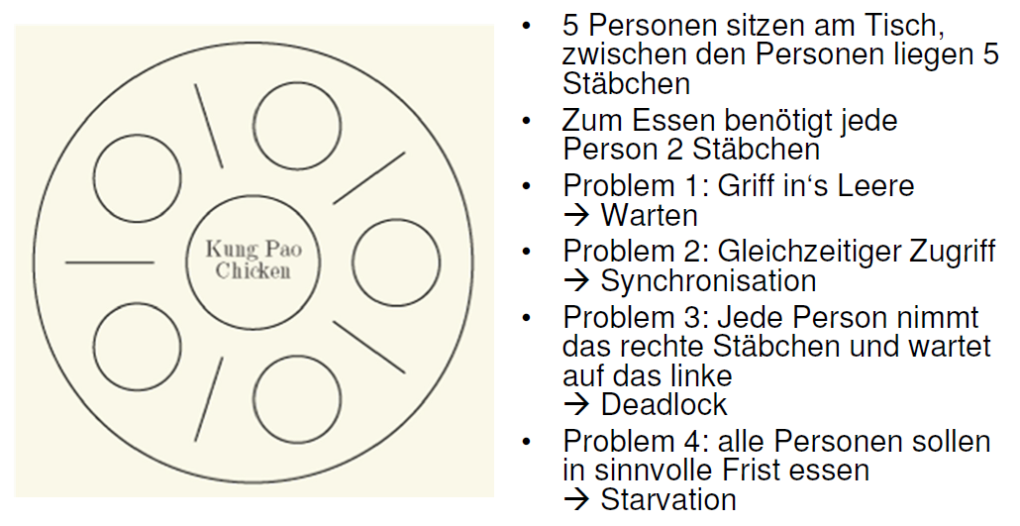

## Synchronisation

* Zwischen Kernel und Prozessen:
  + Signalisierung
  + Schlaf-/Wartezustand des Prozesses
  + Aufwecken & Scheduling
* Zwischen Prozessen:
  + Einseitige Synchronisation
  + Mehrseitige Synchronisation
  + Gegenseitiger Ausschluss aus kritischen Abschnitten
    - Binär
    - Typisiert (z.B. Reader/Writer)
    - Gezählt (Anzahl Prozesse im kritischen Abschnitt)

## Synchronisationsmittel

* Signalisierung/Benachrichtigung & Warten
* Locks
  + Im Dateisystem (Lockfile, Lock-Bits im Superblock)
  + Im Speicher (Lock Bits, gemeinsame Variablen)
* Ereigniszähler
* Petri-Netze
* Semaphore
  + Binär
  + Zähler
  + Array
* Barrier
* Rendezvous

## Synchronisationsmittel: Signalisierung, Benachrichtigung und Warten

* Modell 1: Prozess wartet aktiv auf das Eintreffen einer Nachricht (Busy Waiting) 🡪 sofortige Erkennung, aber nutzloser Verbrauch von Rechenzeit, keine nebenläufige Aktivität im Prozess möglich
* Modell 2: Prozess wartet (schläft) auf das Eintreffen eines Wecksignals (typisiert) – der Signal- Mechanismus von Unix weckt dann (via den Kernel/Scheduler) alle auf dieses Ereignis wartenden Prozesse 🡪 kein Verbrauch von Rechenzeit, nebenläufige Aktivität im Prozess möglich

## Synchronisationsmittel: Locks und Schlossvariablen

* Im Dateisystem (Lockfile, Lock-Bits im Superblock)
* Im Speicher (Lock Bits, gemeinsame Variablen)
* Modell: der Prozess prüft zyklisch auf Zustandsänderung des Bits/der Variablen und modifiziert das Bit bzw. die Variable, falls erlaubt
* Problem: meist keine atomare Operation wegen jederzeitiger Unterbrechbarkeit, es kann daher zu Problemen kommen, wenn die Implementation nicht durch unteilbare CPU-Instruktionen („Test and Set“, „Read and Clear“, „Compare and Swap“/CMPXCHG) unterstützt wird

## Synchronisationsmittel: Ereigniszähler

* Variante eines Locks, welches durch eine Zählervariable (z.B. in einem Shared Memory Segment) implementiert wird
* Sinnvoll, wenn mehrere Prozesse zu synchronisieren sind, z.B. maximale Anzahl quasiparalleler Leseprozesse auf einer Datenbank wegen Performance-Garantien
* Gleiches Problem der unterbrechbaren, nicht atomaren Operation wie bei Locks, benötigt daher ähnliche Schutzmechanismen

## Synchronisationsmittel: Petri-Netze

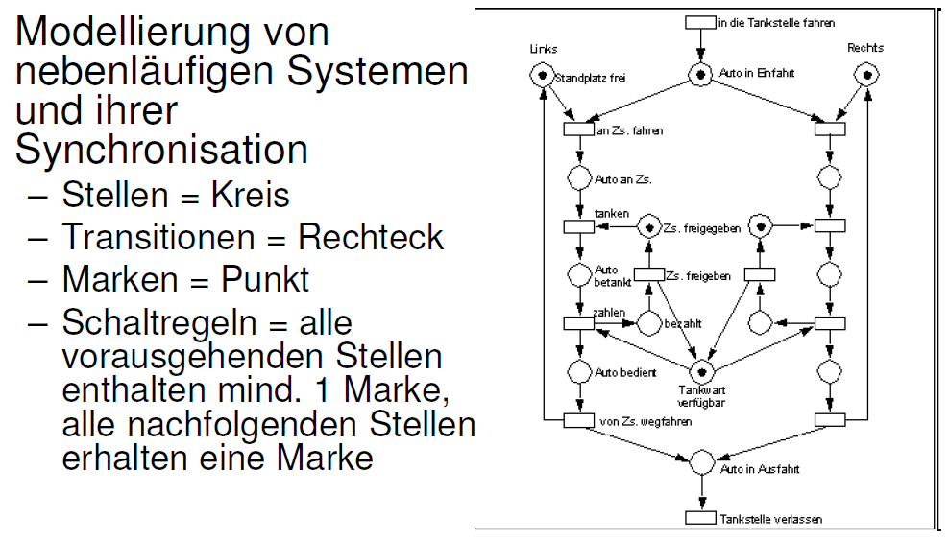

## Synchronisationsmittel: Dijkstra Semaphore

* Modul/Kapsel mit geschützter Statusvariablen
* Bereitstellung von Operationen für:
  + Initialisierung
  + Eintritt/Signalisierung (P)
  + Austritt/Freigabe (V)
  + Deallokation
* Typen:
  + Binär
  + Zähler
  + Set/Array
* Implementierung: atomare CPU-Instruktion oder kurzzeitige Erhöhung des Interrupt-Levels

## Semaphoren in Linux

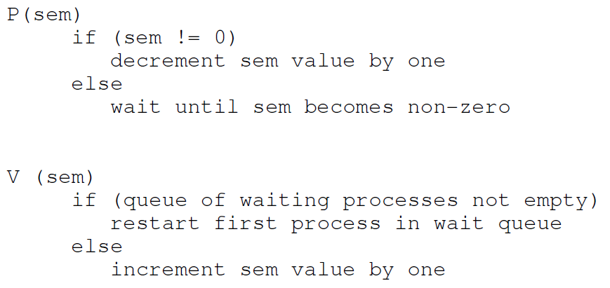

## Benutzung von Semaphoren für den gegenseitigen Ausschluss

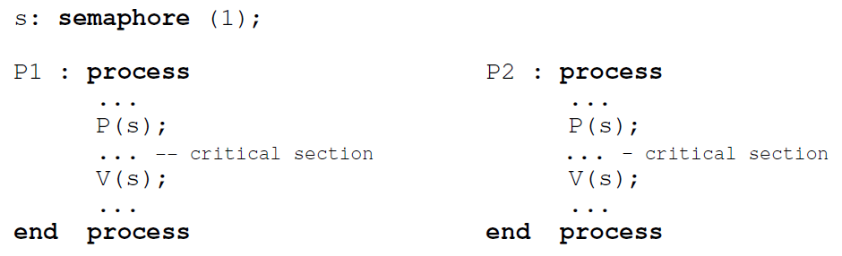

## Benutzung von Semaphoren für einseitige Synchronisation

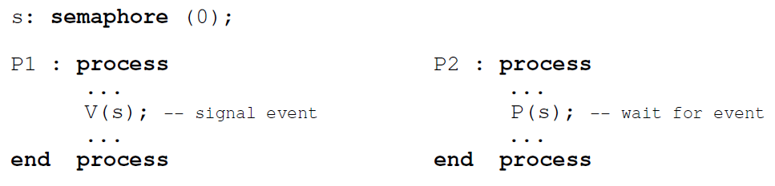

## Additive Semaphore

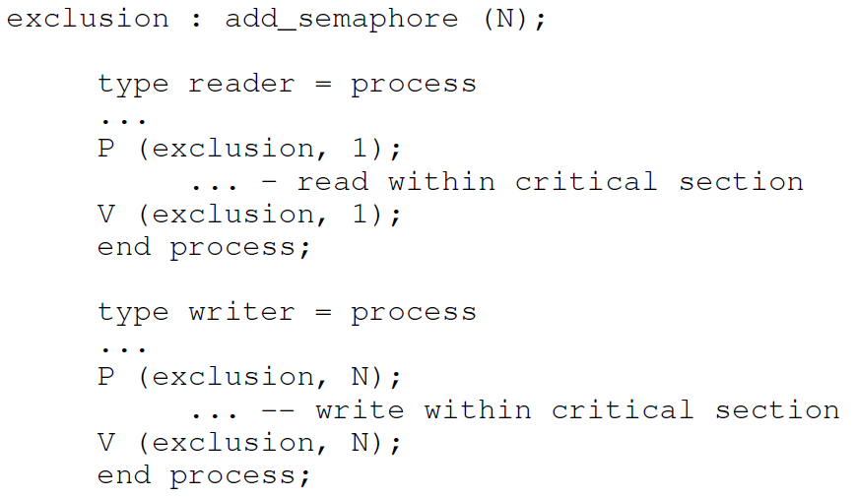

## Semaphore Sets

* Mehrere Semaphore in einer Datenstruktur
* Manipulationen (P, V) auf einer, mehreren oder allen Semaphoren im Set erlaubt
* Garantie des Kernels, dass alle in einem Systemaufruf spezifizierten Manipulationen in einer atomaren Operation ausgeführt werden
* Implementation z.B. durch Schutz des Sets durch einen umgebenden binären Semaphor

## Synchronisationsmittel: Barrier

Die fehlerhafte Programmierung eines wechselseitigen Ausschlusses mit Semaphoren kann zu signifikanten Fehlern führen 🡪 neues Sprachkonstrukt MONITOR ohne explizite Programmierung von P und V Operationen – stattdessen Generierung durch den Compiler (Brinch Hansen & Hoare, unterstützt z.B. in Concurrent Pascal, Modula, Java)

* Modul, welches Daten und Methoden/Prozeduren enthält.
* Aufruf des Monitor Entry durch beliebig viele Prozesse; Garantie des wechselseitigen Ausschlusses
* Prozeduren/Methoden eines Monitors können auf globale Daten zugreifen, die lokalen Daten des Monitors sind aber von aussen nicht zugänglich
* Im Innern eines Monitors ist es ggf. nötig, dass eine Aktivität wartet. Eine solche Aktivität wird durch den Monitor aus dem Monitor ausgelagert. Auf diese Weise bleibt der Monitor nicht blockiert und eine andere Aktivität kann in den Monitor eintreten. Falls eine andere Aktivität den Wartenden befreit, so kann diese, sobald der Monitor frei ist, diesen wieder betreten

## Synchronisationsmittel: Rendezvous

* Synchronisation von entfernten Prozeduraufrufen (Remote Procedure Calls)
* Der Prozedur-Aufrufer wird blockiert, bis die entfernte Prozedur ausgeführt wurde
* Der Prozedur-Anbieter bleibt blockiert, bis eine seiner Prozeduren aufgerufen wird.
* Operationen:
  + Rendezvous anbieten (Anbieter)
  + Rendezvous beantragen (Aufrufer) 🡪 Warteschlange
  + Rendezvous annehmen (Anbieter) 🡪 erster Aufrufer
  + Rendezvous ausführen & Resultat melden (Anbieter)

## Deadlock Erkennung und Vermeidung oder Behebung

* Deadlocks treten auf, wenn:
  + Die umstrittenen Ressourcen nur exklusiv nutzbar sind,
  + Die umstrittenen Ressourcen nicht entzogen werden können,
  + Die Belegung von Ressourcen schon möglich ist, auch wenn auf die Zuweisung weiterer Ressourcen gewartet werden muss,
  + Eine zyklische Kette von Prozessen auftritt, in der jeder Prozess mindestens eine Ressource besitzt, die der nächste Prozess in der Kette benötigt.
* Gegenmassnahmen:
  + Sicherstellen, dass immer eine der Deadlock-Bedingungen nicht erfüllt ist (Regeln für die Nutzung/erzwungene Freigabe etc)
  + Zukünftigen Ressourcenbedarf der Prozesse analysieren und Zustände erkennen/verbieten, die zu Deadlocks führen (Banker‘s Algorithm, aber ggf. schlechte Ausnutzung 🡪 Overbooking)
  + Bereits eingetretene Deadlock erkennen und auflösen (ggf. Prozess-Abbruch)

# Woche 11

## Verteilte Systeme

* Andrew Tanenbaum: Ein verteiltes System ist ein Zusammenschluss unabhängiger Computer, der sich für den Benutzer als ein einzelnes System präsentiert.
* Peter Löhr: Eine Menge interagierender Prozesse (oder Prozessoren), die über keinen gemeinsamen Speicher verfügen und daher über Nachrichten miteinander kommunizieren.
* Leslie Lamport: A distributed system is one in which the failure of a computer you did not even know existed can render your own computer unusable.

## Verteilungsvarianten

* Hardware/Software/Benutzung
* Client-Server-System: Viele Clients greifen auf einen oder mehrere Server bzw. Services zu
* Verteiltes Dateisystem (z.B. NFS): Ein über mehrere Server verteiltes virtuelles Dateisystem steht Clients zur transparenten Benutzung zur Verfügung
* Netzwerk-fähiges Betriebssystem (lose Kopplung): das Betriebssystem stellt system-übergreifende Funktionalität (z.B. rcp, rlogin, rsh unter Unix) zur Verfügung
* Verteiltes Betriebssystem (enge Kopplung): Das Betriebssystem selbst ist verteilt, für Benutzer und Anwendungen ist dies nicht sichtbar
* Verteilte Anwendung: Durch die Programmierung der Anwendung wird das verteilte System erstellt – das Programm muss in der Regel die Verteillogik kennen

## Gründe für die Verteilung

* Verteilung versus Parallelität
* Lastverteilung
* Leistungssteigerung
* Skalierbarkeit/Flexibilität
* Sicherheit/Zuverlässigkeit/Verfügbarkeit
* Preis/Leistung bzw. Kostenreduktion
* Gemeinsame Datennutzung
* Gemeinsame Nutzung teurer Peripherie
* Applikatorische Verteilung (z.B. E-Mail)

## Potentielle Nachteile und Risiken

* Erhöhte Komplexität
* Erschwerte Fehlersuche
* Verlängerte Abhängigkeitsketten (z.B. Netzwerk)
* Sicherheitsdispositiv wird aufwendiger
* Nicht alle Subsysteme (Hard-, Software) eignen sich für die Verteilung
* Sicherstellung der Konsistenz und Synchronisation

## Anforderungen an verteilte Betriebssysteme

### Anforderungen

* Gemeinsamer Kernel Code und System Calls
* Gemeinsam genutzter Hauptspeicher
* Gemeinsames Prozess-Steuersystem
* Gemeinsames Dateisystem
* Gemeinsame Interprozess-Kommunikation
* Gemeinsame Ausnahmebehandlung
* Gemeinsame Synchronisationsmechanismen
* Gemeinsames System Management
* Spezialisierte Funktionen für das Management der Verteilung
* Transparente Benutzerschnittstelle

### Faktor Transparenz

* Ortstransparenz: Der Ort der genutzten Ressourcen/erbrachten Dienste ist für den Anwender nicht sichtbar
* Migrationstransparenz: Ressourcen können verlagert werden, ohne dass sich ihr Name bzw. ihre Nutzung verändert
* Replikationstransparenz: Anwender können nicht erkennen, wie viele Instanzen es gibt
* Nebenläufigkeitstransparenz: mehrere Anwender können die Ressourcen automatisch gemeinsam und unabhängig voneinander nutzen
* Parallelitätstransparenz: Aktivitäten können parallel bzw. Nebenläufig ausgeführt werden, ohne dass der Anwender es bemerkt

### Faktor Flexibilität

* Services sollen dynamisch an den Bedarf anpassbar sein, entweder durch administrative Eingriffe oder durch Eigenkonfiguration zur Laufzeit
* Änderungen sollen keinen kompletten Neustart des verteilten Systems erfordern

### Faktor Zuverlässigkeit

* Erhöhte Zuverlässigkeit gegenüber Einzelsystemen trotz additiver Ausfallwahrscheinlichkeiten (Redundanz)
* End-zu-End Verfügbarkeit statt Komponentenverfügbarkeit
* Sicherheit – gleiche Richtlinien & Umsetzung im gesamten verteilten System
* Fehlertolerenz (versus Overhead)
* Automatisches Recovery von Komponenten

### Faktor Performance

* Verteilungs- und Kommunikationsmehraufwand muss den Aufwand wert sein (Granularität, Fehlertolerenz)
* Wiederholbarkeit/Determinismus von Leistungsindikatoren
* Abhängigkeit von nicht direkt kontrollierbaren Komponenten (z.B. LAN)
* End-zu-End Performance statt Komponenten- Performance

### Faktor Skalierbarkeit

* Angebotsseite:
  + Statische oder dynamische Zufügung/Wegnahme von Servern
  + Verrechnung: Durchschnitt oder „Peaks“?
  + Vermeiden von „Flaschenhälsen“ durch zu starke Serialisierung (Applikationskomponenten, Datenstrukturen, Algorithmen)
* Dienstnehmerseite:
  + Nicht vorhersagbare Anzahl Dienstnehmer
  + Einhaltung von Dienstgütegarantien

## Das Mach Betriebssystem als Beispiel

### Überblick

* Entwickelt an der Carnegie-Mellon Universität als Plattform für Forschung an verteilten Betriebssystemen
* Enge geistige Verwandtschaft mit Unix
* Derivate: MachTen, Mac OS X, iPhone OS)
* Microkernel-Architektur (d.h. Auslagerung grosse Teile des ursprünglichen Kernelcodes in den Benutzeradressraum)

### Aufbau

* Der Kernel verwaltet 5 einfache Basiselemente:
  + Ein Task ist eine Umgebung zur Ausführung von Prozessen. Er besteht aus einem virtuellen Adressraum, einem oder mehreren Ports zur Kommunikation sowie mindestens einem Thread
  + Als Thread wird ein einzelner Ablauf innerhalb eines Tasks bezeichnet. Ein Task kann mehrere nebenläufige Threads enthalten. Diese verwenden dann alle zum Task gehörenden Ressourcen (Speicher, Ports, etc.) gemeinsam
  + Ein Port ist ein einfacher Kommunikationskanal. Der Zugriff auf Ports wird vom Kernel über Rechte (Port Rights) kontrolliert
  + Über Ports werden Nachrichten (Messages) zwischen Tasks und dem Kernel ausgetauscht
  + Über Memory Objects wird den Tasks Speicher zur Verfügung gestellt. Neben physischem Speicher kommen auch Dateien oder Pipes als Memory Objects in Frage. Diese werden von externen Servern (z.B. Dateisystem- Server) bereitgestellt und in den Adressraum des Tasks eingeblendet
* Das „echte“ Betriebssystem (z.B. Unix) wird auf einer Software-Emulationsschicht bereitgestellt und läuft damit vollständig im Benutzer-Adressraum. Es können verschiedene BS nebenläufig existieren (Virtualisierung)

### Architektur

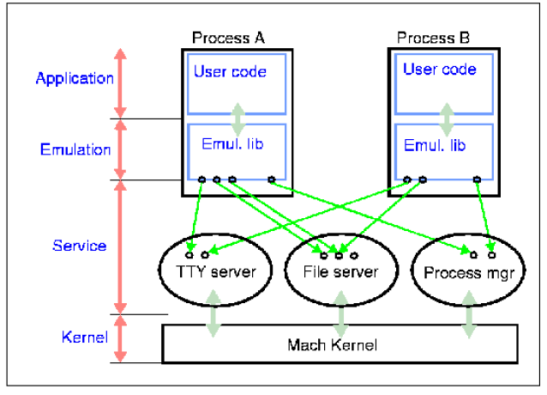

## Aufgaben zu Linux und Mach

* Frage: Bewerten Sie tabellarisch ein monolithisches Betriebssystem wie Linux/Unix sowie ein verteiltes Betriebssystem (Mach) anhand der 5 in der Vorlesung diskutierten Eigenschaften (Transparenz, Flexibilität, Zuverlässigkeit, Performance, Skalierbarkeit). Verwenden Sie eine Skala von 1 - 4, wobei 1 sehr gut, 2 gut, 3 mässig und 4 schlecht bedeutet und begründen Sie stichwortartig ihre Entscheide:
  + Transparenz:
    - Linux: Per Standard ein Singlehardwaresystem 🡪 -
    - Mach: Wurde gebaut, in einer verteilten Umgebung zu laufen 🡪 +
  + Flexibilität:
    - Linux: Wenig flexibel, da Hardware nicht dynamisch gehandhabt werden kann 🡪 +
    - Mach: Sehr flexibel 🡪 +
  + Zuverlässigkeit:
    - Linux: Kann gut Fehler erkennen, da er monolithisch arbeitet 🡪 +
    - Mach: Alles verteilt, Fehlererkenntnisse sind schwierig 🡪 -
  + Performance:
    - Linux: Bei einer einzigen Aufgabe, da ein geringer Overhead besteht 🡪 + Bei parallelen Aufgaben 🡪 -
    - Mach: Bei einer einzigen Aufgabe, da viel Overhead besteht 🡪 - Bei parallelen Aufgaben 🡪 +
  + Skalierbarkeit:
    - Linux: Skaliert bis zur maximalen Hardwareauslastung 🡪 -
    - Mach: Skaliert mit weiteren Systemen 🡪 +
* Frage: Studieren Sie die potentiellen Risiken & Nachteile verteilter Betriebssysteme gemäss der Vorlesung. Finden Sie für jeden aufgeführten Nachteil zwei sinnvolle und realistisch umsetzbare Gegenmassnahmen und beschreiben Sie jede von Ihnen vorgeschlagene Massnahme im Überblick (Erhöhte Komplexität, Erschwerte Fehlersuche, Verlängerte Abhängigkeitsketten (z.B. Netzwerk), Sicherheitsdispositiv wird aufwendiger, Nicht alle Subsysteme (Hard-, Software) eignen sich für die Verteilung, Sicherstellung der Konsistenz und Synchronisation):
  + Erhöhte Komplexität:
    - Abhängigkeitskette verringern und Schnittstellen so einfach und klar wie möglich halten. Dokumentieren, was eine Schnittstelle macht
  + Erschwerte Fehlersuche:
    - Jedes System muss über eine integrierte Gesundheitsprüfung verfügen (Analog zum SMART von Festplatten). Kranke System melden sich beim Controller
    - Zentrales Logging
    - Debugger über das ganze verteilte System
  + Verlängerte Abhängigkeitsketten:
    - Transparent machen, dokumentieren
    - Selbstüberprüfung
    - IPv6 Flow Funktionen
  + Sicherheitsdispositiv wird aufwendiger:
    - Physikalische Absicherung
    - Verschlüsselung der Daten 🡪 Blockchains
  + Nicht alle Subsysteme (Hard-/Software) eignen sich für die Verteilung:
    - Entscheiden, ob es sich verteilen lässt oder nicht - notfalls testen und erst dann beurteilen
    - Wenn es sich nicht verteilen lässt, muss es einen Repräsentanten geben 🡪 Lokaler Ansprechpartner lagert aus
  + Sicherstellung der Konsistent und Synchronisation:
    - Synchronisation
    - Spezielle Protokolle

## Synchronisation in verteilten Systemen

* Zeitsynchronisation:
  + Absolut:
    - Zeitserver (z.B. Network Time Protocol, NTP)
    - Eigene Referenz-Uhr (z.B. Funkempfänger)
  + Relativ:
    - Median mehrerer interner oder externer Quellen
    - Neuester Zeitstempel gilt
    - Maximale Abweichung begrenzen, sonst Lokalzeit nutzen
  + Vorstellen ist einfacher als Rückstellen (Backup, „make“ etc.)
* Gegenseitiger Ausschluss über Systemgrenzen:
  + Zentraler Algorithmus (mit Redundanz):
    - Zuverlässig, berechenbar
    - Starke Serialisierung
  + Verteilter Algorithmus:
    - Zeitliche Ordnung im Gesamtsystem (setzt synchrone Uhrzeiten voraus)
    - Getimte Nachricht an alle Prozesse und Warten auf Bestätigung (setzt zuverlässige Nachrichtenübermittlung voraus)
  + Token Ring Algorithmus:
    - Explizite Erlaubnis zum Zugriff in vordefinierter Reihenfolge
    - Suboptimale Ressourcennutzung/Wartezeiten
* Vergleich der drei Algorithmen:
  + Zentraler Algorithmus (mit Redundanz):
    - Nachrichten pro Eintritt/Verlassen: 3
    - Verzögerung vor dem Eintritt (in Nachrichten): 2
    - Probleme: Absturz des zentralen Koordinators
  + Verteilter Algorithmus:
    - Nachrichten pro Eintritt/Verlassen: 2 * (n - 1)
    - Verzögerung vor dem Eintritt (in Nachrichten): 2 * (n - 1)
    - Probleme: Absturz/Nicht-Antwort von Prozessen
* Token Ring Algorithmus:
  + - Nachrichten pro Eintritt/Verlassen: 1 bis unendlich
    - Verzögerung vor dem Eintritt (in Nachrichten): 0 bis n -1
    - Probleme: Verlorener Token, Prozessabsturz

## Verwaltung v on gemeinsam genutztem Speicher

* Eng gekoppelt:
  + (Non-Uniform Memory Access) NUMA: Hardware-Multiprozessoren mit diversen Prozessoren am gleichen Bussystem
* Lose gekoppelt:
  + Distributed Shared Memory (DSM): Ein Seitenladefehler wird dadurch aufgelöst, dass eine Seite nicht von der lokalen Disk geladen wird, sondern von einer entfernten Disk
  + Schlechte Performance, lange Netz-Wartezeiten
  + Optimierung durch Anlage nur der gemeinsam benutzten Datenstrukturen auf gemeinsam genutzten Seiten, alle anderen Seiten bleiben lokal

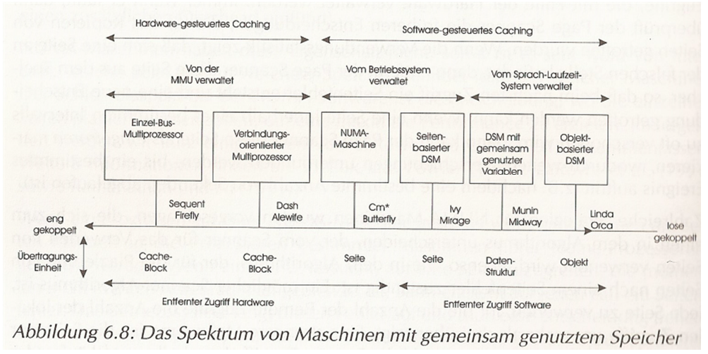

## Vergleich der Funktionalität von verteilten und monolithischen Betriebssystemen

* Ein monolithisches Betriebssystem präferiert Effizienz vor Robustheit. Obwohl das Design die Trennung funktionaler Blöcke vorsieht, werden Privilegien nicht auf Teile des Betriebssystems beschränkt (z.B. „root“ Ausführungsrechte im Datei- und Prozesssystem). Die verwendeten Kommunikationsmechanismen (Signale, Pipes, Share Memory, Sockets usw.) sind überall identisch.
* Eine Schichtenarchitektur des Betriebssystems fördert die Robustheit durch die Anordnung von Funktionalität in gegeneinander abgegrenzte Schichten mit unterschiedlichen Privilegien. Der höchstprivilegierte Block behandelt Interruptbehandlung und Kontextwechsel, die darüber liegenden Schichten beinhalten Gerätetreiber, Speicherverwaltung, das Dateisystem und die Benutzerschnittstelle. Am oberen Ende folgt schliesslich die am wenigsten priorisierte Applikationsschicht.
* Eine Microkernel-Architektur präferiert Robustheit vor Effizienz. Die den einzelnen Teilen des Betriebssystems zugeordneten Privilegien sind so restriktiv wie möglich und die Kommunikation zwischen den Blöcken basiert auf spezialisierten Kommunikationsmechanismen, die auf die jeweiligen Zugriffsrechte begrenzt sind (nur wenige Teile des Betriebssystems benötigen mehr Rechte als die Applikationen). Somit kann das Betriebssystem oberhalb des Microkernels auf wenige Service begrenzt werden, die die Basisfunktionen des Betriebssystems realisieren.

## Architekturvergleich Unix und Mach

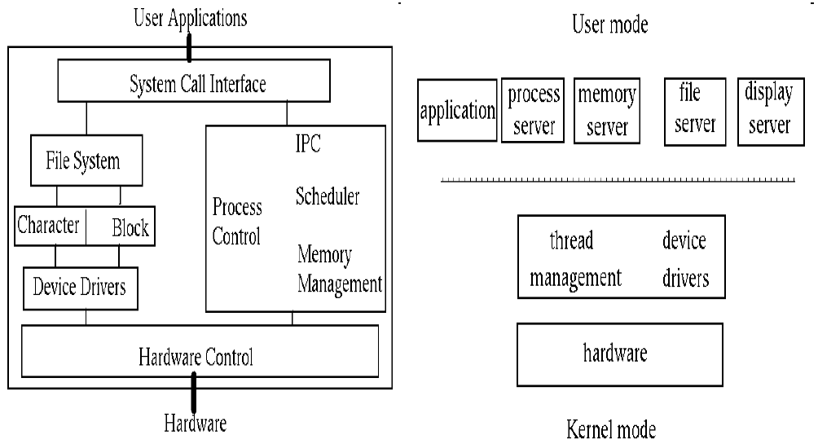

## Auswirkung von verteilten Systemen

* Datennetze:
  + Hochpriorisierter Datenverkehr im LAN
  + Hohe Zuverlässigkeit, niedrige Latenz
  + Schutz vor Mitlesen/Modifikation nötig
* Peripheriegeräte:
  + Geteilte Nutzung über Systemgrenzen
  + Verwaltung/Scheduling nötig
* System Management:
  + Beobachtung einzelner Systeme genügt nicht
  + Dynamische Konfigurationsänderungen

# Woche 12

In Woche 12 fand aufgrund der Projektwoche kein Unterricht statt.

# Woche 13

In Woche 13 fand aufgrund des Pfingstmontags kein Unterricht statt.

# Woche 14

## Das Problem wird grösser

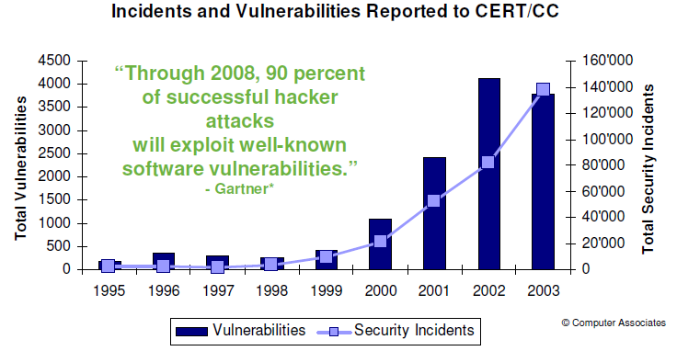

## Typische Schwachstellen von ICT Systemen

* Typische Schwachstellen
  + Lieferwege (physisch, aber vor allem elektronisch)
  + Software-Voreinstellungen (Defaults)
  + Funktionale Fehler der Software/Ausnutzbarkeit von Nebeneffekten
  + Nicht getestete oder nicht autorisierte Änderungen
  + Fremd-/Fernzugriffe oder Auslagerung aus dem Sicherheits-Kontext
  + Der Benutzer
  + Der Administrator
* Ursachen
  + Komplexes Zusammenwirken verschiedener Effekte
  + Ungerechtfertigtes Vertrauen („Es sah aber echt aus“)
  + Gutwilligkeit der Beteiligten („Wird schon stimmen“)
  + Fehlerhafte Ausführung und/oder Kontrolle (insbes. unter Zeitdruck)
  + Böswilligkeit/Vorsatz (Innen- oder Aussentäterschaft)

## Analyse typischer Schwachstellen von Betriebssystemen

* Unix:
  + Fehlerhafte Default-Konfigurationen
  + Unnötige (offene) Services/Ports
  + Zu wenig restriktive Zugriffsrechte
  + Technische Benutzer ohne Passworte
  + Brute Force Passwort-Angriffe auf Dienste wie telnet, ftp, ssh (Würmer, Botnets)
  + Ausnutzung von Software-Schwachstellen (meist Authentisierung, Speicherüberlauf, Escape-Shells)
* Windows:
  + Microsoft Windows
  + – Angriffe auf „Service Control“ Programme (SCP) unter Kontrolle des „Service Control Manager“ (SCM, „services.exe“)
  + – Ausnutzung von Software-Schwachstellen („Buffer Overflow“) 🡪 aufgrund der schwachen betriebssysteminternen Abgrenzung des Speicher-Management
  + – Nicht benötigte Services mit schwachem Schutz
  + – Lokale Administratorenrechte

## SAN Top 20 Liste

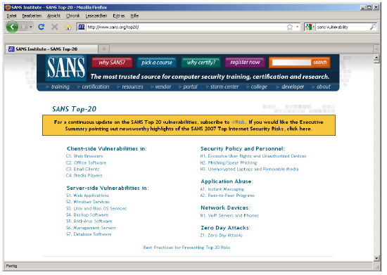

## Bedrohungen und Angreifer

* Outsiders:
  + Hackers/Crackers/Pranksters
  + Informationssammler/Presse
  + Kriminelle Individuen oder Organisationen
  + (Fremde) Aufklärungsdienste
  + Polizei/Strafverfolgungsbehörden
  + Geschäftspartner/Kunden
  + Wettbewerber/Neue Mitbewerber
  + Fanatiker/Terroristen
  + Information Warfare
* Insiders:
  + Unzufriedene Mitarbeitende
  + Lieferanten/(externes) Wartungspersonal
  + System Spezialisten
  + Kriminelle Mitarbeitende
  + Unvorsichtige Mitarbeitende
  + “Friends & Family”
* Classification
  + Script Kiddie
  + Intermediate
  + Professional
  + Elite

## Angreifer Intentionen

* Reputation (Community, Freunde, Öffentlichkeit etc.)
* Langeweile (oft altersbedingt)
* Schaden/Rache (früherer Mitarbeiter, Ex-Partner etc.)
* Wettbewerb (Offerten, Kunden, Patente etc.)
* Direkter Vorteil (Software, Musik etc.)
* Indirekter Vorteil (Lizenzen, Information, Passworte et.)
* Privater Auftrag (kommerzielle/industrielle Spionage)
* Regierungsauftrag (Terrorismusbekämpfung, Spionage, Gegenspionage, militärische Aufklärung etc.)

## Schützenswerte Güter

* Verfügbarkeit
* Vertraulichkeit
* Korrektheit
* Zeitliche Abfolge
* Bereitstellungstermin
* Identität/Autorisierung
* Handlungsfähigkeit
* Guter Ruf/Image

## Aufwand für IT Sicherheit

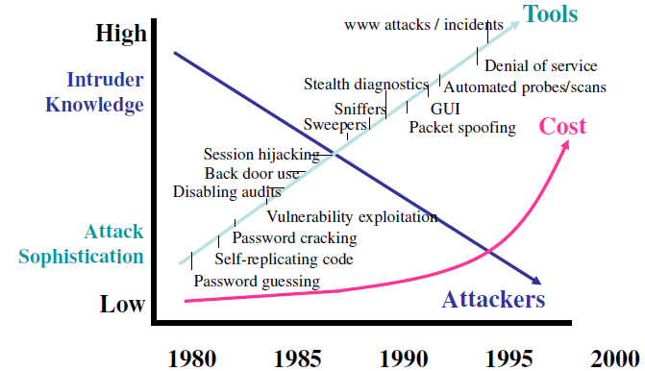

## Präventive und reaktive Schutzmassnahmen

* Technik – Härten und Prüfen
* Prozesse – Überwachung und automatische
* Reaktion
* Personen – Awareness

🡪 Auswirkung auf die Funktionalität und Leistungsfähigkeit des Systems

## Methoden und Prozeduren zur Härtung von ICT Systemen

* Identifikation relevanter Systeme oder Applikationen
* Technische Überprüfung (Security Scan, Penetration Testing,
* Application Security Audit, Ethical Hacking)
* Organisatorische Überprüfung (ICT Bedrohungs- und Risikoanalyse)
* Definition des Massnahmenkataloges zur Erhöhung des Sicherheitsniveaus:
  + Default-Installationen kritisch hinterfragen --> ggf. eigener Default
  + Konfigurationsänderungen (Rechte, Rollen, Prozesse, …)
  + Einspielen von Security-relevanten Updates
  + Entfernen nicht benötigter HW/SW-Komponenten oder Schnittstellen
  + Installation von sicherheitsspezifischer Zusatzsoftware
  + Zyklische Neuüberprüfung von aussen (Scan) oder innen (z.B. Secunia)
  + Veränderungen/Verbesserungen im Betriebsablauf oder Überwachung
  + Auswertung „echter“ Angriffsversuche oder Kollateralinformation

## Härtung von Applikation

* Programme mit Verbindung zur Aussenwelt (z.B. Web Server Software) gegen Missbrauch und nicht intendierte Benutzung schützen:
  + Beispiel 1: Web Server und anonymer FTP-Server nutzen das selbe Directory; dadurch Hinterlegung von Dateien mit FTP und Ausführung auf dem Server durch den Web Server Prozess möglich
  + Beispiel 2: E-Mail Serverprozess (SMTP) leitet E-Mail an entfernte Empfänger ohne Prüfung weiter (Relaying), dadurch Missbrauch des Rechners für Spam-Versand möglich

## Fallbeispiel Nessus

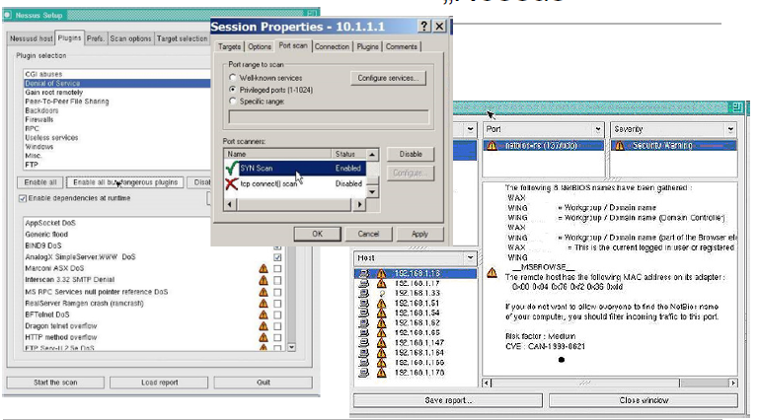

## Fallbeispiel Secunia

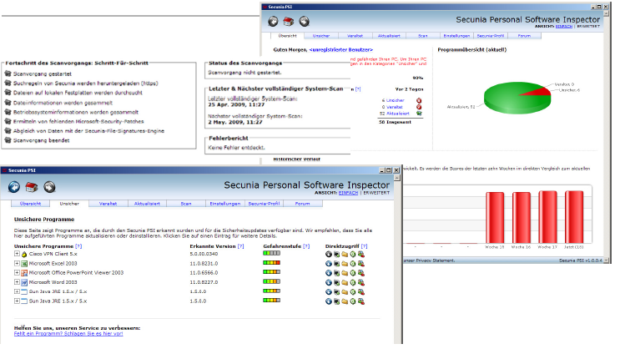

## Security Monitoring Daten - Informationsfluss

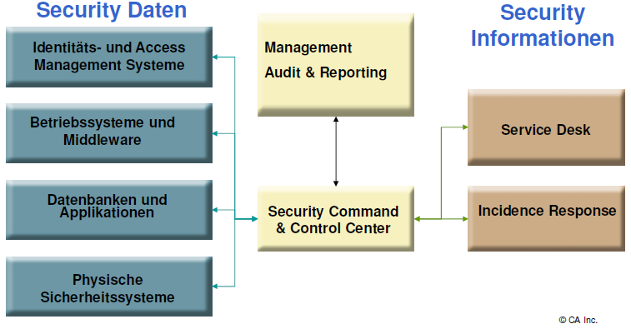

## Lösung CA Security Command Center

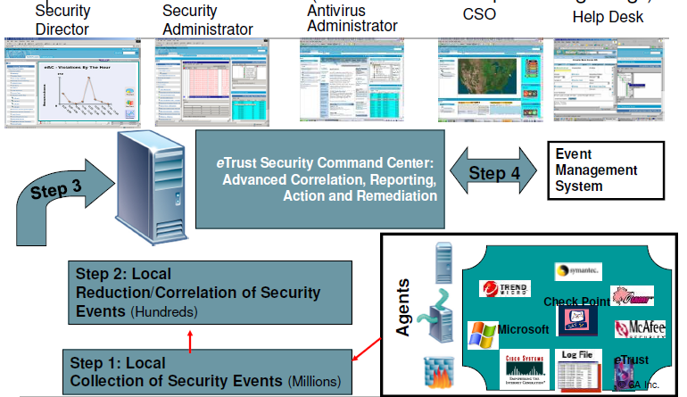

## Lösung ArcSight

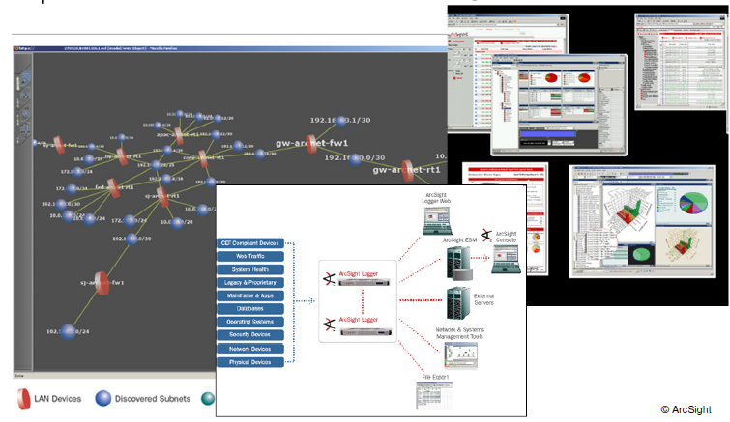

## Hausaufgaben

TODO

## Awareness

* Regelmässige Information über Bedrohungen und Gegenmassnahmen mit Bezug auf die Person/Firma/Situation
* Warnung vor akuten Problemen
* Übungen, Schulungen, Erfahrungsberichte
* Regelmässige Aktualisierung von Systemen und Applikationen aus zuverlässigen Quellen
* Bekannte Kontaktstelle bei Problemen

## Weitergehender Schutzbedarf ausserhalb des Betriebssystem

* IT Sicherheits-Architektur
* IT Sicherheits-Prozesse/Verfahren
* End-zu-End Sicherheit
* Einsatz von Baselines & Standards
* Systematische Risikoanalyse

## Security-Architektur und Security-Prozesse

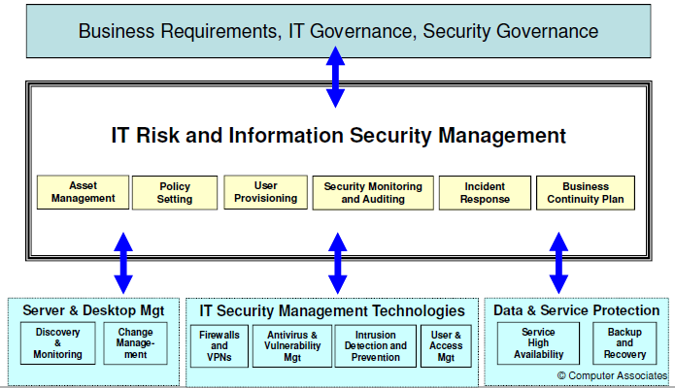

## Firmenweite End-to-End Security

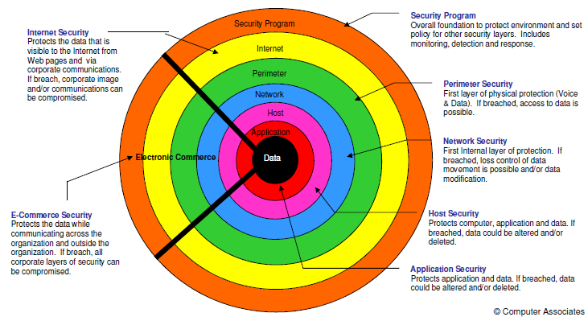

## Sicherheits-Management

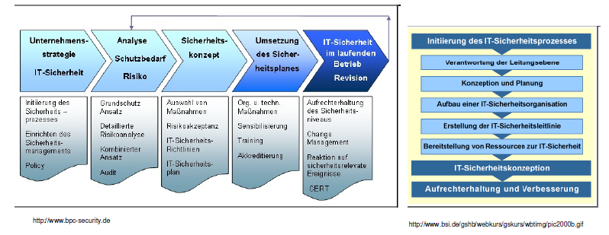

## ISMS – Standards und Best Practices

* Standards: BS7799/ISO17799/ISO2700x
* Baselines/Grundschutz: z.B. BSI-GSHB
* Best Practices: CoBIT
* Compliance: Internes Kontrollsystem (IKS), COSO
* Gesetze: Obligationenrecht, Datenschutzgesetze, S-OX; MiFID etc.
* Branchenstandards: Basel-II, HIPPAA etc.

## Risiko Management

* Die wissentliche oder unwissentliche Akzeptanz einer Verlustwahrscheinlichkeit und möglichen Schadenhöhe.
* Risiko-Management durch:
  + Analyse
  + Vermeidung (Nur bedingt möglich)
  + Übertragung (Versicherung, Werkschutz)
  + Begrenzung (Präventive Massnahmen)
  + Akzeptanz (Formaler, dokumentierter Willensakt)
  + Ignoranz (Wegschauen)
* Meist gibt es eine Mischung der Massnahmen, abhängig vom Risikotyp, der Risikokultur, den Kostenfolgen usw.

## Operationelle IT Risiken

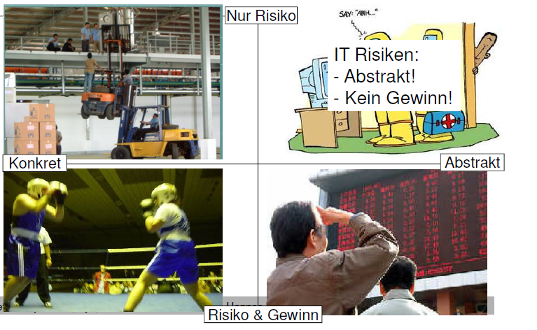

## IT Sicherheit im Spannungsfeld

* “Die sicherste Bank hat keine Türen, aber auch keine Kunden” - IT-Sicherheit kann im Widerspruch zu Elementen der Geschäftstätigkeiten stehen
* Auch bei einer funktionierenden Zusammenarbeit zwischen IT und Business kann es zu Zielkonflikten kommen, die systematisch gelöst werden müssen
* Das Business trägt die abschliessende Verantwortung für Risiko-Entscheide
* Die IT und die IT-Sicherheit müssen das Business wesentlich besser verstehen

# Woche 15

In Woche 15 fanden alle Vorträge statt.

# Woche 16

In Woche 16 fand die zweite Prüfung statt und somit fiel der Unterricht aus.

# Woche 17

## Aktuelle und künftige Forschungs- und Entwicklungsschwerpunkte

* Enge Kopplung via Hardware und Bussysteme/Clustering
* Lose Kopplung autonomer Systeme
* Dynamischere Aufgaben- und Lastverteilung
* Sicherheits- und Zuverlässigkeitsaspekte
* Automatisierung der parallelen Ausführung von Software – Compiler & Sprachkonstrukte
* Wechselwirkung der Verteilung mit Datennetzen (z.B. Priority Routing, Quality of Service)
* Abbildung/Auswirkung auf Grid /Service Cloud-Architekturen

## Positionierung von Midrange/Mainframebetriebssystemen

* Ist der Mainframe nun tot oder nicht?
* Wenn nicht, welche Betriebssysteme werden auf Mainframes genutzt?
* Warum rechnen sich Mainframes immer noch?

## Mainframemarkt

* Schätzungen für IBM-kompatible Mainframes liegen zwischen 12‘000 und 35‘000 Systemen weltweit
* IDC prognostiziert ein Marktwachstum für Mainframes > 1‘000 MIPS von > 80%
* Anwendung als Backend in grossen, skalierbaren Web-Umgebungen (Webshops etc.), Lizensierung „per use“

## Unix und Linux auf dem Mainframe

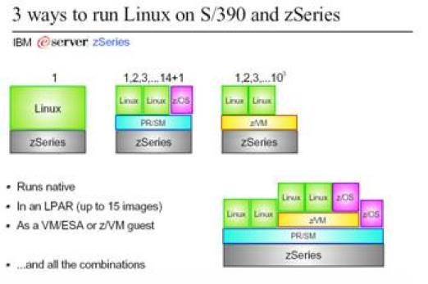

## Marktpositionierung

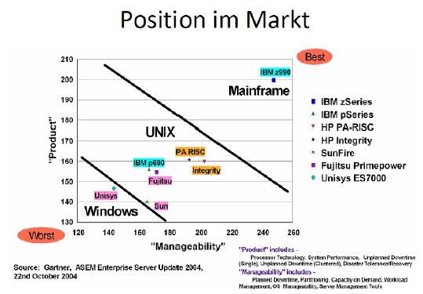

## Bisherige Lernziele und Inhalte

1. Einführung - Lernen aus der Geschichte
2. Blockstruktur - „Good fences make good neighbors.“
3. Dateisystem - Den Wald vor lauter Bäumen nicht sehen
4. Prozess-System - „Immer, wenn jemand kurzen Prozess machen möchte, gibt es danach eine lange Berufung.“
5. Scheduling - „Fairness ist die Kunst, sich in den Haaren zu liegen, ohne die Frisur zu zerstören.“
6. I/O - Die Macht des Dateideskriptors
7. Systemadministration - Lokal betreiben, global überwachen
8. 1. Assessment - „Prüfungen sind deshalb so unerträglich, weil der grösste Dummkopf mehr fragen kann, als der gescheiteste Mensch zu beantworten vermag.“
9. Nebenläufigkeit - Speisende Personen
10. Verteilung - “A distributed system is one in which the failure of a computer you didn't even know existed can render your own computer unusable.“
11. Sicherheit - „Vertrauen ist gut, Kontrolle ist besser.“
12. Vorträge - „Der Optimist sieht in jedem Problem eine Aufgabe – der Pessimist sieht in jeder Aufgabe ein Problem.“
13. 2. Assessment - „In Prüfungen stellen Narren Fragen, die Weise nicht beantworten können.“
14. Abschluss - Der Mainframe lebt …